Nettilslutning af kystnære havmølleparker

Nettilslutning af kystnære havmølleparker
Udgivet af Energinet.dk som svar på Klima-, Energi- og Bygningsministeriets pålæg af 29. januar 2013: ”Pålæg vedrørende etablering af ilandføringsanlæg og gennemførelse af forundersøgelser for 6 kystnære havmølleparker ved Vesterhav Syd, Vesterhav Nord, Sæby, Sejerøbugten, Smålandsfarvandet og Bornholm.”

Forside foto: Foto af havmølleparken på Samsø, Sweco Architects A/S

Rapporten kan fås ved henvendelse til:
Energinet.dk
Tonne Kjærsvej 65
7000 Fredericia
Tlf. 70 10 22 44
Den kan også downloades på:
www.energinet.dk
marts 2015
Indhold
1. Indledning 6
2. Konklusion 7
3. Metode 7
3.1 Standardkoncept 8
3.2 Netanalyser 9
3.3 Anlægsomkostninger 9
3.4 Opgørelse af tabsomkostninger 10
3.5 Estimering af omkostninger til drift og vedligehold 10
3.6 Fordeling af omkostninger 10
4. Forudsætninger 13
4.1 Netanalyser 13
4.2 Netdimensioneringskriterier 13
4.3 Økonomiske forudsætninger 13
4.4 Eksportkabler 14
4.5 33 kV fordelingsanlæg og 33 kV bygning 15
4.6 Transformere 16
4.7 Anlægsomkostninger 16
4.7.1 Standardkoncept 1 – fremskudt 132-150/33 kV station eller fremskudt 50-60/33 kV station 16
4.7.2 Standardkoncept 2 – tilslutning af 33 kV i eksisterende 132-150/50-60 kV station 17
4.7.3 Standardkoncept 3 – tilslutning af 33 kV i eksisterende 50-60 kV station 17
4.7.4 Standardkoncept 4 – tilslutning af 50-60 kV i eksisterende 50-60 kV station 18
5. Tekniske og økonomiske analyser 19
5.1 Generelt for afsnit 5.2 til afsnit 5.8 20
5.2 Vesterhav Syd 21
5.2.1 Tilslutning afhængig af parkstørrelse 21
5.2.2 Omkostningsfordeling ved tilslutningspunkt i Holmsland: 22
5.2.3 Omkostningsfordeling ved tilslutningspunkt i Tyvmose: 23
5.2.4 Omkostningsfordeling ved tilslutningspunkt i Søndervig: 23
5.3 Vesterhav Nord 24
5.3.1 Tilslutning afhængig af parkstørrelse 25
5.3.2 Omkostningsfordeling ved tilslutningspunkt i Ferring: 26
5.3.3 Omkostningsfordeling ved tilslutningspunkt i Vejlby: 26
5.4 Afhængigheder mellem Vesterhav Syd og Vesterhav Nord 26
5.5 Sæby 28
5.5.1 Tilslutning afhængig af parkstørrelse 28
5.5.2 Omkostningsfordeling ved tilslutningspunkt i Solsbæk: 29
5.5.3 Omkostningsfordeling ved tilslutningspunkt i Haldbjerg: 29
5.6 Sejerøbugt 30
5.6.1 Tilslutning afhængig af parkstørrelse 30
5.6.2 Omkostningsfordeling ved tilslutningspunkt i Ågerup: 31
5.6.3 Omkostningsfordeling ved tilslutningspunkt i Røsnæs: 32
5.7 Smålandsfarvandet 33
5.7.1 Tilslutning afhængig af parkstørrelse 33
5.7.2 Omkostningsfordeling ved tilslutningspunkt i Stigsnæsværket: 34
5.7.3 Omkostningsfordeling ved tilslutningspunkt på Klintevej: 34
5.8 Bornholm 35
5.8.1 Tilslutning af 50 MW 36
5.8.2 Omkostningsfordeling ved tilslutningspunkt i Rønne Syd via den østlige korridor: 36
5.8.3 Omkostningsfordeling ved tilslutningspunkt i Rønne Syd via den østlige korridor: 36
6. Samlede tab i transmissionssystemet 36
7. Tabt produktion 38
8. Ekstra sikkerhed for afsætning af produktion 39
9. Bilag 1 40
9.1 Standardkoncept 1 – fremskudt 132-150/33 kV transformer (1a) eller fremskudt 50-60/33 kV transformer (1b) placeret tæt ved strandkanten 40
9.2 Standardkoncept 2 – 33 kV ilandføringsanlæg med tilslutning i eksisterende 132-150 kV station 41
9.3 Standardkoncept 3 – 33 kV ilandføringsanlæg med tilslutning i eksisterende 50-60 kV station 41
9.4 Standardkoncept 4 – 50-60 kV ilandføringsanlæg med tilslutning i eksisterende 50-60 kV station 42
10. Bilag 2 42
10.1 Vesterhav Syd 43
10.1.1 Tilslutning i Lem Kær 150 kV via Holmsland 43
10.1.2 Tilslutning i Lem Kær 150 kV via Tyvmose 45
10.1.3 Tilslutning i Lem Kær 150 kV via Søndervig 45
10.1.4 Afstande 45
10.1.5 Omkostninger 46
10.2 Vesterhav Nord 48
10.2.1 Tilslutning i ny station Lomborg via Ferring 49
10.2.2 Tilslutning i ny station Lomborg via Vejlby 50
10.2.3 Afstande 50
10.2.4 Omkostninger 51
10.3 Sæby 52
10.3.1 Tilslutning i Dybvad 52
10.3.2 Tilslutning i Starbakke 53
10.3.3 Afstande 54
10.3.4 Omkostninger 54
10.4 Sejerøbugten 55
10.4.1 Tilslutning på Asnæsværket via Røsnæs 57
10.4.2 Tilslutning på Asnæsværket via Ågerup 57
10.4.3 Afstande 58
10.4.4 Omkostninger 58
10.5 Smålandsfarvandet 60
10.5.1 Tilslutning i Stigsnæsværket via det vestlige ilandføringspunkt 60
10.5.2 Tilslutning i Stigsnæsværket via det østlige ilandføringspunkt 61
10.5.3 Afstande 61
10.5.4 Omkostninger 62
10.6 Bornholm 63
10.6.1 Tilslutning i Rønne Syd via vestlig korridor 64
10.6.2 Tilslutning i Rønne Syd via østlig korridor 64
10.6.3 Afstande 64
10.6.4 Omkostninger 65

Indledning
Denne rapport er udarbejdet som en del af Energinet.dks svar på pålæg fra Klima-, Energi- Bygningsministeriet dateret d. 29. januar 2013: ”Pålæg vedrørende etablering af ilandføringsanlæg og gennemførelse af forundersøgelser for 6 kystnære havmølleparker ved Vesterhav Syd, Vesterhav Nord, Sæby, Sejerøbugten, Smålandsfarvandet og Bornholm.”

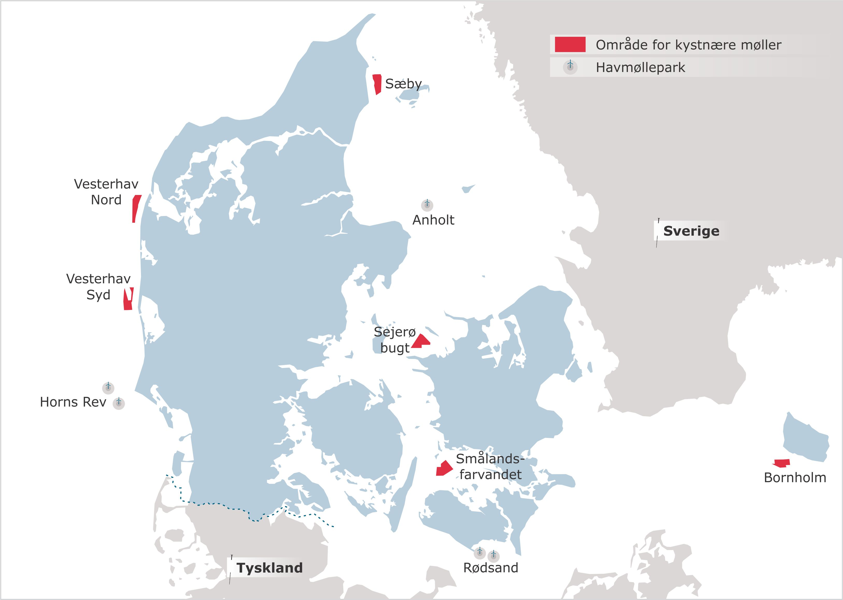

Rapporten behandler pålæggets punkt 4 omhandlende gennemførelse af analyse af mulige ilandføringsløsninger for alternative parkstørrelser ved de seks udpegede områder for sammenlagt 450 MW installeret vindenergi. Der arbejdes med parkstørrelser på op til 200 MW i spring á 50 MW.

Formålet er at fastlægge tilslutningsløsninger, behov for forstærkninger i det bagvedliggende transmissionsnet og de tilhørende omkostninger, som et bidrag til at myndighederne kan foretage en prioritering og endelig udpegning af de områder, der udvælges til opstilling af kystnære havmøller.

Rapporten bidrager med:
- Standardiserede løsninger, der er koordinerede med de underliggende net.
- Fastlagte behov for netforstærkninger i transmissionsnettet i overensstemmelse med Netudviklingsplan 2013.
- Estimerede omkostninger til løsninger pr. område og som funktion af størrelsen af den tilsluttede kapacitet.

Rapporten er et kortfattet resumé baseret på detaljeret baggrundsdokumentation og suppleret med detaljerede bilag.

Konklusion
Ud fra de udpegede områder til opstilling af kystnære havmøller er der foretaget analyser til afdækning af tekniske og økonomiske forhold for forskellige størrelser af de tilsluttede kapaciteter. Der er foretaget analyser for tilsluttet vindmøllekapacitet på 50, 100, 150 og 200 MW til bestemmelse af den tekniske-økonomisk optimale tilslutningsløsning ud fra fire opstillede standardkoncepter.

For hovedparten af de udpegede områder gælder, at den teknisk-økonomiske optimale tilslutningsløsning for tilslutning af 50 og 100 MW vindmøllekapacitet vil være ilandføring af effekten med 50-60 kV kabler fra havmølleparken til en eksisterende 132-150/50-60 kV station. For større parker på 150 og 200 MW vil en tilslutningsløsning med en udstationeret transformerstation etableret med 150-132/33 kV transformering tæt ved ilandføringspunktet være den teknisk-økonomisk mest optimale. I analyserne indgår kun omkostninger til etablering af den del af tilslutningsanlægget, der befinder sig på land.

De gennemførte netanalyser har vist, at tilslutning af vindmøllekapacitet kan kræve forstærkninger af det bagvedliggende transmissionsnet. Dette er tilfældet ved udnyttelse af de udpegede områder i Vesterhavet. Omfanget af de nødvendige forstærkninger afhænger af størrelse og fordeling af den tilsluttede effekt i området. Omkostningerne til de nødvendige netforstærkninger er medtaget i de økonomiske analyser.

Hvis en mølleejer præsenterer en løsning som samlet set er samfundsøkonomisk billigere at etablere end de anbefalede samfundsøkonomiske løsninger i nærværende rapport anbefales det at undersøge mulighederne for at gennemføre mølleejerens løsning.

Metode
Alle områder er analyseret for at bestemme den teknisk-økonomisk optimale løsning for ilandføringsanlæg afhængig af størrelsen på den tilsluttede kapacitet. Analyserne tager udgangspunkt i fire forskellige standardkoncepter for ilandføringsløsninger, der alle håndterer den pågældende kapacitet. Det af de fire standardkoncepter, der for hvert område og størrelse af tilsluttet kapacitet (50, 100, 150 og 200 MW) har de laveste samlede omkostninger, er anført som den foretrukne tilslutningsløsning.

Ved beregning af de samlede omkostninger indgår:
- Omkostninger til etablering af tilslutningsanlæg fra strandkanten til det eksisterende transmissionsnet inkl. nødvendige ombygninger i transformerstationer.
- Omkostninger til eventuelle nødvendige forstærkninger i det bagvedliggende transmissionsnet. Hvis forstærkningerne er indeholdt i Energinet.dks Netudviklingsplan 2013 er der kun medtaget omkostninger til en eventuel fremrykning.
- Estimerede omkostninger til drift og vedligehold i anlæggenes levetid.
- Kapitaliserede nettab i 25 år.

Alle omkostninger er opgjort i faste 2014-priser. Ved beregning af omkostninger til fremrykning af allerede planlagte forstærkninger anvendes den af Finansministeriets udmeldte realrente som anvendes til samfundsøkonomiske beregninger, som for tiden er 4 pct. p.a. 0-35 år og 3 pct. p.a. 36-70 år.

Derudover er omkostningerne estimeret ved forskellige grader af havari af tilslutningsanlæggene på land, som giver anledning til tabt produktion. Der er regnet på de økonomiske konsekvenser ved forskellige tilslutningsløsninger, ligesom de rentable løsninger for at nedbringe disse omkostninger herved er givet ved forskellige parkstørrelser.

Ved fremrykning af forstærkninger i Netudviklingsplanen som derved afstedkommer fremrykningsomkostninger, er de forøgede omkostninger herved ikke ensbetydende med, at omkostningerne til Netudviklingsplanen samlet set stiger, da udskydelse af andre investeringer kan forekomme. De opgjorte fremrykningsomkostninger skal anvendes til at vurdere de samlede omkostninger ved tilslutning af en park i ét område frem for et andet område og ikke som grundlag for en vurdering af evt. meromkostninger til Netudviklingsplanen.

Standardkoncept
Analyserne af de optimale tilslutningsmetoder tager udgangspunkt i fire overordnede standardkoncepter, der dækker forskellige spændingsniveauer og principper. Standardkoncepterne er nærmere beskrevet i Bilag 1 og opfylder alle Energinet.dks Netdimensioneringskriterier ved tilslutning af produktionsanlæg.

 | Beskrivelse | Tilslutning [kV] | Ilandføring [kV]
Standard-koncept 1 | Der etableres en simpel fremskudt transformerstation tæt ved ilandføringspunktet med xx/33 kV transformering. | 132-150 eller 50-60 | 33
Standard-koncept 2 | 33 kV kablerne fra havmølleparken føres helt frem til en eksisterende transformerstation, som udvides med xx/33 kV transformering. | 132-150 | 33
Standard-koncept 3 |  | 50-60 | 33
Standard-koncept 4 | Der føres 50-60 kV kabler fra havmølleparken til en eksisterende 50-60 kV transformerstation. | 50-60 | 50-60

De fire standardkoncepter vurderes økonomisk og teknisk for samtlige mulige kombinationer af størrelse af havmølleparker og geografisk placering. I nogle tilfælde vil tekniske forhold medføre, at en eller flere af de fire standardkoncepter ikke kan anvendes, ligesom forskelligheder i de lokale forhold i nogle tilfælde medfører, at der vil være afvigelser og tilpasninger af standardkoncepterne. De økonomiske konsekvenser af dette er medtaget i vurderingen af de samlede omkostninger for de enkelte løsninger og indgår i beskrivelserne af hvert enkelt område.

Standardkoncepterne dækker mulighed for, at havmølleparkerne både kan etableres med ilandføringskabler ved 33 kV og ved 50-60 kV. Standardkoncepterne dækker således ikke mulighed for at havmøllerne eksempelvis leverer 10 kV eller en anden spænding. Det antages i det følgende, at 60 kV ilandføringskabler drives ved og tilsluttes til det eksisterende 50-60 kV net, således at der ikke skal ske en transformering mellem to tætliggende spændingsniveauer.

I alle standardkoncepter er havmølleparkens tilslutningstransformer opstillet på land, idet etablering samt drift og vedligehold af en transformerplatform til havs vurderes at blive væsentlig dyrere i forhold til den korte afstand fra havmøllerne til land.

Der er ikke udført beregninger på anlægsomkostningerne til en fremskudt station med 132-150/50-60 kV transformering, dvs. at ilandføringskablerne etableres med 50-60 kV og transformeringen foretages til 132-150 kV niveau. Denne mulighed er derfor heller ikke indeholdt i VVM-redegørelsen for de fremskudte stationer.

Netanalyser
De nødvendige forstærkninger af det bagvedliggende transmissionsnet er bestemt ud fra load flow analyser af transmissionsnettet stadium 2020, hvor de kystnære havmøller er planlagt værende etableret og idriftsat. Analyserne tager udgangspunkt i de af Energinet.dk udarbejdede analyseforudsætninger 2013 suppleret med de vindmølleprojekter, der havde stillet bankgaranti pr. 1/9 2013. Resultaterne af load flow analyserne er anvendt som præliminær baggrund for de VVM-redegørelser der skal udarbejdes for de enkelte netforstærkningsbehov.

Der er efterfølgende foretaget yderligere robusthedsanalyser af behovet for netforstærkninger ved indpasning af flere vindmølleprojekter, hvortil der var kendskab til stillede bankgarantier pr. 1. januar 2014., som viste, at transmissionsnettet i Vestjylland er hårdt belastet af vindmølleproduktion, hvorfor yderligere netforstærkninger blev nødvendige.

Anlægsomkostninger
Ved opgørelse af anlægsomkostningerne er anvendt estimerede enhedspriser på delkomponenter. For 132-150-400 kV komponenterne er enhedspriserne udarbejdet på baggrund af tidligere gennemførte anlægsprojekter, og for 33-50-60 kV komponenter er de dels udarbejdet på baggrund af dialog med netselskaber og dels på baggrund af enhedspriserne i Energinet.dks Udligningsordning. Når den endelige projektering af besluttede vindmølleprojekter gennemføres vil de konkrete omkostninger for de enkelte projekter kunne afvige fra de i rapporten anførte screeningspriser, da både komponentpriser og tilslutningsmetode kan ændres pga. indkøbsmæssige samt lokale net- og geografiske forhold.

Beregningerne af omkostningerne til de enkelte tilslutningsløsninger er gennemført i step á 50 MW – dvs. for tilslutning af kystnære havmølleparker på 50, 100, 150 og 200 MW opstillet i de seks udpegede områder. Beregningerne dækker omkostninger til anlæg, der etableres fra strandkanten og ind mod det eksisterende transmissionsnet.

Opgørelse af tabsomkostninger
Nettabene skønnes ud fra en estimeret produktionsprofil på havmølleparkerne. For Vesterhav Syd og Vesterhav Nord anvendes en historisk varighedskurve for Horns Rev 2, for Sæby og Sejerøbugt anvendes en historisk varighedskurve for Anholt mens der anvendes en historisk varighedskurve for Rødsand 2 til Smålandsfarvandet og Bornholm. Alle varighedskurver er valgt for perioden medio 2013 til medio 2014.

Til brug ved beregning af de samlede omkostninger til tilslutningsløsningerne indgår de kapitaliserede nettab i 33 eller 60 kV kabelforbindelsen fra kanten af vindmølleområdet på havet og frem til strandkanten via parkkorridoren for eksportkablerne og frem til nærmeste transformeringspunkt på land. Parkkorridorerne varierer i længde fra område til område, men er medtaget i tabsberegningerne, da længden af eksportkablerne i den enkelte parkkorridor vil ligge rimeligt fast. Der er ikke medtaget omkostninger til nettab i det interne net imellem havmøllerne, da opstillingsmønsteret og dermed kabeltværsnit ikke er kendt på nuværende tidspunkt.

Der er desuden beregnet forøgelsen af de samlede systemtab i el-systemet i Jylland/Fyn og på Sjælland ved forskellige kombinationer af installeret vindmøllekapacitet i de udpegede områder.

Estimering af omkostninger til drift og vedligehold
De forventede samlede omkostninger til drift og vedligehold af tilslutningsløsningerne er til overslagsbrug fastsat ud fra en fast procentdel på 3 pct. af de samlede anlægsomkostninger, og kan ses i fordelingen af omkostningerne ved tilslutning af de enkelte parker.

Fordeling af omkostninger
Ved etablering af anlæggene vil omkostningerne til ilandføringsanlæggene til havs påhvile mølleejer. Derudover har Energistyrelsen fremlagt et forslag til en omkostningsfordeling på land, som betyder, at alle omkostninger hidrørende landanlæggene frem til et nærmere defineret tilslutningspunkt på land afholdes af mølleejeren.

Såfremt der opnås tilladelse til at etablere en kystnær transformerstation i det enkelte område, vil tilslutningspunktet være sekundærsiden af transformeren på den kystnære station, og mølleejeren skal således afholde alle omkostninger frem til dette punkt, herunder omkostninger til evt. fordelingsanlæg mellem transformeren og eksportkablerne fra parken. Med sekundærsiden af transformeren menes transformerens horn på den side, som har samme spændingsniveau som eksportkablerne fra parken.

Mølleejeren er samtidig ejer af anlæggene frem til tilslutningspunktet og afholder i den forbindelse alle drifts- og vedligeholdelsesomkostninger samt omkostninger til nettab frem til tilslutningspunktet.

Såfremt parkens størrelse og afstanden til det eksisterende net betyder at der skal etableres en kystnær transformerstation, skal mølleejeren afholde omkostninger til byggemodning af stationsarealet herunder omkostninger til selve arealerhvervelsen. Arealets ejerskab og fremtidige vedligeholdelse overdrages efterfølgende til det lokale netselskab eller Energinet.dk afhængigt af spændingsniveau på primærsiden af transformeren. Såfremt der skal tilkøbes jord i forlængelse af en eksisterende transformerstation for at transformeren i stedet kan placeres der, skal mølleejeren afholde denne omkostning til arealerhvervelse og byggemodning.

Hvis myndighedskrav umuliggør etablering af en kystnær udendørs AIS-station pga. visuelle forhold eller andre forhold, påhviler det mølleejeren at afholde meromkostningerne ved at der i stedet skal etableres en indendørs GIS-station. En mulighed er også, at transformeringspunktet flyttes længere ind i landet, hvorved eksportkablerne tilsvarende forlænges med større omkostninger for mølleejeren til følge.

Det tilsigtes at placere transformeren så tæt ved ilandføringspunktet som muligt i de til formålet udpegede områder, så de samlede omkostninger, herunder omkostninger til nettab, kan optimeres mest muligt.

Såfremt der opnås tilladelse til at etablere en kystnær transformerstation i et område, men parkens størrelse tilsiger, at det samfundsøkonomisk, i stedet for etablering af en kystnær transformerstation, er en billigere løsning at føre eks. 60 kV kabler fra ilandføringspunktet og hele vejen ind til det eksisterende net, vil tilslutningspunktet fortsat være på det sted, hvor den kystnære station kunne have været etableret. Herved bliver tilslutningspunktet det samme geografiske sted uanset størrelsen på parken. Såfremt der ikke opnås tilladelse til etablering af en kystnær transformerstation i et område, flyttes tilslutningspunktet ind til det eksisterende 132-150 kV net.

Mølleejer afholder med andre ord alle omkostninger forbundet med tilslutning af vindmølleparken frem til tilslutningspunktet, hvorved tilslutningsanlægget kan dimensioneres ud fra tabsøkonomiske forhold.

Energinet.dk eller det lokale netselskab etablerer og afholder alle omkostninger til tilslutning af transformeren mod det eksisterende net, herunder omkostninger til selve transformeren og tilslutningsanlægget på primærsiden af transformeren samt kabellægning frem til det sted, hvor den kystnære station evt. kan placeres.

Energinet.dk eller det lokale netselskab afholder med andre ord alle omkostninger forbundet med tilslutning af transformeren, hvorved transformeren og tilslutningen af denne mod det eksisterende net kan dimensioneres ud fra tabsøkonomiske forhold.

Forudsætninger
Nedenstående forudsætninger ligger til grund for udarbejdelsen af de enkelte løsninger samt opgørelse af omkostningerne herved.

Netanalyser
Ved indpasning af produktionen fra de kystnære havmølleparker samt nødvendige netforstærkninger relateret hertil, er der taget udgangspunkt i Energinet.dks Netudviklingsplan 2013 samt kabelhandlingsplanen for de kabellægninger der etableres frem til ca. 2017-18.

Derudover er der i netanalyserne taget udgangspunkt i Energinet.dks analyseforudsætninger fra 2013, som bl.a. indeholder den opgjorte fordeling af forskellige produktionsformer som i 2013 var gældende i 2020. Hertil er medregnet de forskellige vindmølleprojekter på land, som havde givet en bankgaranti pr. 1/9 2013.

Netdimensioneringskriterier
Ved indpasning af produktion fra vindmøller og anden decentral produktion gælder, at nettet ikke dimensioneres efter n-1, dvs. udfald af en enkelt komponent i princippet kan udkoble den eller de pågældende producenter.

Ved udfald i det formaskede transmissionsnet, dvs. anlæg større end 100 kV, tilstræbes det at kunne aftage fuld produktion fra vindmøllerne i 40 timer.
Ved det formaskede transmissionsnet forstås stationer med mere end én 132-150 kV forsyning.

Økonomiske forudsætninger
Følgende økonomiske forudsætninger er anvendt til opgørelsen af omkostningerne:

- Beregningsåret er fastsat til 2020, som det første fulde driftsår. Det forventes at anlæggene idriftsættes i løbet af 2019
- Realrenten er fastsat til 4 pct.
- Levetiden er fastsat til 25 år for havmølleparkerne og tilslutningsanlægget og 40 år for forstærkninger i det øvrige net
- De kapitaliserede nettab er beregnet for 25 år svarende til levetiden for havmølleparkerne
- Omkostningerne er opgjort i faste 2014 priser

Til beregning af omkostningerne til nettab, er der taget udgangspunkt i de gældende analyseforudsætninger fra 2013 herunder de forventede elpriser frem mod 2020. Ved ændring af de forventede elpriser de enkelte år vil omkostningen til nettab også ændres.

Det er forsøgt så vidt muligt at anvende standardenhedspriser ved opgørelsen af anlægsomkostningerne til de enkelte løsninger. Ved 50-60 kV løsninger er anvendt de af Udligningsordningens anvendte enhedspriser for kabler og felter.
Ved 33 kV anlæg er enhedspriserne fastlagt ud fra 10 kV anlæg med et estimeret tillæg vurderet i samarbejde med flere netselskaber. Derudover er omkostninger til 33 kV anlæg vurderet i forhold til tilslutningen af Vindmølletestcenteret i Østerild.

Omkostninger til 132-150-400 kV er baseret på Energinet.dks interne screeningspriser for kabler og stationer.

Eksportkabler
Tværsnittene på eksportkablerne og kablerne i det interne opsamlingsnet i den enkelte kystnære havmøllepark skal vælges ud fra tabsøkonomiske forhold, hvorfor overføringsevnerne og antallet af eksportkabler kan variere så lokale forhold tilgodeses.

Der forventes ikke ført flere end maksimalt seks eksportkabler i land.

Det er forudsat at vindmøllerne enten leverer 33 kV eller 50-60 kV. 33 kV er standard mens 50-60 kV ikke er udbredt endnu. I dag kendes kun til forsøgsmøller som kan levere 60 kV.

Det antages at vindmøllen skal have en vis effektstørrelse førend det er rentabelt at der tilbydes vindmøller med 50-60 kV. For at det er rentabelt at tilslutte vindmøllerne med 50-60 kV, skal det være muligt at sløjfe imellem vindmøllerne, da omkostningerne til eksportkabler ellers bliver uforholdsmæssigt høje i forhold til standard 33 kV vindmøller, hvor dette er muligt.

Der er ikke kendskab til kommercielle vindmølleparker hvor de enkelte vindmøller er tilsluttet med 50-60 kV. Dette er derfor ikke kendt teknologi i dag.

Der er til beregning af antallet af eksportkabler fra parkerne antaget en overføringsevne på ca. 36 MW pr. 33 kV kabel og en overføringsevne på ca. 75 MW pr. 60 kV kabel. Ved 50 kV forventes en overføringsevne på ca. 58 MW pr. kabel. Til overføringsevnen er der taget udgangspunkt i, at havmøllerne skal kunne levere og optage reaktiv effekt svarende til Cos phi 0,95.

Der er til ovenstående og dermed omkostningerne for tilslutning af de enkelte parker taget udgangspunkt i et 630 mm² Al-PEX kabel på land lagt i tæt trekant, men andre tværsnit herunder Cu-PEX kabler kan også blive aktuelle, da kablerne skal vælges ud fra tabsøkonomiske forhold. Søkabler er ikke behandlet.

Udlægningen af de enkelte kabelsystemer er antaget at ske i hver deres kabelgrav. Der er regnet med en tæt trekantforlægning, og den enkelte kabelgrav er antaget 0,8 meter bred i toppen mens der er antaget 1,2 meter mellem hver kabelgrav, dvs. 2 meter mellem hvert kabelsystem. Der er ikke regnet med reduktion af overføringsevne grundet fremføring af parallelle kabler, da der netop er regnet med separate kabelgrave. Såfremt der kan optimeres på denne del, ved f.eks. at lægge to kabelsystemer i én bredere grav med et større tværsnit til følge, bør dette gennemføres hvis de samlede omkostninger derved kan reduceres.

33 kV fordelingsanlæg og 33 kV bygning
Der er antaget gjort brug af 33 kV GIS-anlæg for tilslutning af 33 kV eksportkabler fra parken som placeres i dertil egnet bygning enten på en ny fremskudt station eller på en eksisterende station. Hvorvidt et 33 kV AIS-anlæg kan anvendes, er ikke undersøgt nærmere.

Der er til en 200 MW park taget udgangspunkt i et 4 kA enkeltskinneanlæg med mulighed for valg af dobbelt samleskinne. Overføringsevnen på skinnen kan vælges individuelt afhængigt af parkstørrelse. Dog bør det overvejes, om det er muligt at sende de forskellige fordelingsanlæg ud i samme udbud, så der kun indkøbes én type anlæg, hvilket kan være med til at begrænse omfanget af reservedele.

Der er for de enkelte 33 kV felter regnet med følgende overføringsevner (regnet ved 33 kV og Cos phi 0,95):

Felttype | [kA] | [MW]
Linjefelt | 1,25 | 67
Transformerfelt | 2,50 | 135
Sektionsadskiller | 2,5 | 135

Samleskinnen forventes opdelt i to med en sektionsadskillelse imellem ved tilslutning af en park større end 100 MW.

Antallet af felter afhængig af parkstørrelse er derfor følgende:

Felter | 50 [MW] | 100 [MW] | 150 [MW] | 200 [MW]
Linjefelt | 2 | 3 | 5 | 6
Transformerfelt | 1 | 1-2* | 2** | 2**
Sektionsadskiller | 0 | 0 | 2*** | 2***
Målerfelt | 1 | 1 | 2 | 2
I alt | 4 | 5-6* | 11 | 12

Der regnes med to forskellige bygningsstørrelser til 33 kV anlægget, en mindre bygning op til 100 MW og en større bygning op til 200 MW.

*Afhængig af størrelsen på 50-60 kV transformere, se afsnit 4.7.1 og afsnit 4.7.3.
**Der bliver brug for et transformerfelt til hver skinne idet skinnen deles i to vha. sektionsadskilleren.
***En sektionsadskillelse forventes at udgøres af to felter.

Transformere
Transformerne vil blive optimeret til den enkelte park, således denne vælges ud fra tabsøkonomiske forhold. Mølleejer skal kompensere opsamlingsnettet og eksportkablerne således der ikke udveksles reaktiv effekt i tilslutningspunktet, svarende til de gældende regler i den for tiden gældende Energinet.dk ”Teknisk forskrift 3.2.5 for vindkraftværker større end 11 kW”. Dog kan reaktiv kompensering ved tomgang placeres et andet sted i det kollektive elforsyningsnet efter aftale med elforsyningsvirksomheden, dvs. det lokale netselskab.

Anlægsomkostninger
I anlægsomkostningerne er medregnet de umiddelbare anlæg der forventes etableret. I det følgende er det angivet, hvilke elementer der indgår i de enkelte standardkoncepter. For alle standardkoncepter er omkostningerne opgjorte for en udendørs station med udendørs opstillede transformere.

Standardkoncept 1 – fremskudt 132-150/33 kV station eller fremskudt 50-60/33 kV station
33 kV kablerne føres frem til en fremskudt 132-150/33 kV station eller en fremskudt 50-60/33 kV station.

For placeringen af de fremskudte stationer se afsnit 5.2 til 5.7. På Bornholm etableres der ikke en fremskudt station.

Til ovenstående er beregnet omkostninger til 33 kV kablerne på land samt et 33 kV fordelingsanlæg med de nødvendige felter for tilslutning af kabler, transformer og målerfelt. Til 33 kV fordelingsanlægget er medtaget omkostninger til en bygning. Ligeledes er medtaget omkostninger til en 132-150/33 kV transformer og tilslutning af transformeren i et 132-150 kV transformerfelt. Det samme er gældende ved en 50-60/33 kV transformer.

Såfremt en park på 100 MW tilsluttes i en fremskudt 50-60 kV station, er der her medtaget to transformere, da der for kystnære parker med tilslutning i 50-60 kV nettet er forudsat brug af transformere som kan aftage 50 MW. Såfremt det er en samfundsøkonomisk bedre løsning kun at tilslutte én transformer bør dette i stedet vælges.

Der er regnet med etablering af en simpel fremskudt station, hvor enten 132-150 kV kablet eller 50-60 kV kablet afsluttes foran den pågældende transformer og forbindes til transformeren igennem et simpelt transformerfelt.

Den fremskudte station tilsluttes det eksisterende net via standard linjefelt. Se figuren i afsnit 9.1 for nærmere detaljer.

Til den fremskudte station er tillagt omkostninger til arealerhvervelse samt omkostninger til en mindre manøvrebygning.

Herudover er medtaget eventuelle fremrykningsomkostninger i transmissionsnettet.

Standardkoncept 2 – tilslutning af 33 kV i eksisterende 132-150/50-60 kV station
33 kV kablerne føres fra det valgte ilandføringspunkt frem til en eksisterende 132-150 kV station.

Til ovenstående er beregnet omkostninger til 33 kV kablerne på land samt et 33 kV fordelingsanlæg med de nødvendige felter for tilslutning af kabler, transformer og målerfelt. Til 33 kV fordelingsanlægget er medtaget omkostninger til en bygning. Ligeledes er medtaget omkostninger til en 132-150/33 kV transformer og tilslutning af transformeren i et 132-150 kV transformerfelt. Se figuren i afsnit 9.2 for nærmere detaljer.

Herudover er medtaget eventuelle fremrykningsomkostninger i transmissionsnettet.

Standardkoncept 3 – tilslutning af 33 kV i eksisterende 50-60 kV station
33 kV kablerne føres fra det valgte ilandføringspunkt frem til en eksisterende 50-60 kV station, som kan aftage effekten.

For Vesterhav Syd og Vesterhav Nord føres 33 kV kablerne frem til nærmeste 150/60 kV station, da det eksisterende 60 kV net i forvejen er tungt belastet af produktion. Såfremt de kystnære parker føres ind i det eksisterende 60 kV net, skal 60 kV nettet forstærkes ved kabellægning af de eksisterende luftledninger. Da luftledningerne i forvejen er tungt belastet af produktion fra vindmøller på land, vil det kræve yderligere netforstærkninger ved indpasning af en kystnær park i det eksisterende 60 kV net.

For Vesterhav Syd og Vesterhav Nord er der undersøgt for tilslutning af 50 MW og 100 MW.

For Sæby føres 33 kV kablerne ligeledes enten frem til 150/60 kV station Dybvad eller til 150/60 kV station Starbakke, da store dele af 60 kV nettet omkring Sæby og Frederikshavn allerede er kabellagt. Rundt om Frederikshavn er hele 60 kV nettet kabellagt. Såfremt en kystnær park føres ind i det eksisterende 60 kV net, vil det kræve yderligere kabellægninger i det allerede kabellagte 60 kV net, da det kabellagte 60 kV net ikke har været dimensioneret til at aftage denne størrelse effekter.

For Sæby er der undersøgt for tilslutning af 50 MW og 100 MW.

For Sejerøbugt føres 33 kV kablerne ind til 50 kV stationen Røsnæs, uanset om der anvendes det vestlige eller østlige ilandføringspunkt. Der kan maksimalt tilsluttes en park på 50 MW i 50 kV nettet, som kræver en kabellægning af den eksisterende 50 kV luftledning og udskiftning af en partiel kabellægning mellem Røsnæs og Kalundborg. Traceet er meget smalt det sidste stykke ind til Kalundborg og vanskeliggør dermed etablering af yderligere kabelsystemer, hvorfor det er foreslået at udskifte den eksisterende partielle kabelstrækning og luftledningen til Røsnæs.

For Sejerøbugt er der undersøgt for tilslutning af 50 MW.

For Smålandsfarvandet undersøges der ikke for tilslutning af 33 kV kabler i den eksisterende 50 kV station på Stigsnæsværket via en 50/33 kV transformer, da der ikke er tilstrækkelig med plads ved 50 kV anlægget til transformer og 33 kV fordelingsanlæg.

For Bornholm føres 33 kV kablerne direkte ind til 60 kV stationen Rønne Syd, hvorfra der udgår to 60 kV kabler og en luftledning. Der kan maksimalt indpasses 50 MW fra en kystnær park på det eksisterende 60 kV kabel til Sverige, når der tages højde for den øvrige kendte produktion på Bornholm.

Til ovenstående er beregnet omkostninger til 33 kV kablerne på land samt et 33 kV fordelingsanlæg med de nødvendige felter for tilslutning af kabler, transformer og målerfelt. Til 33 kV fordelingsanlægget er medtaget omkostninger til en bygning. Se figuren i afsnit 9.2 for nærmere detaljer da standardkoncept 3 i princippet er magen til standardkoncept 2.

Til en 50 MW park er der medtaget en 50-60/33 kV transformer og tilslutning af denne med et 50-60 kV transformerfelt. Til en park på 100 MW er der medtaget to transformere, da der for kystnære parker med tilslutning i 50-60 kV nettet er forudsat brug af transformere som kan aftage 50 MW. Såfremt det er en samfundsøkonomisk bedre løsning kun at tilslutte én transformer bør dette i stedet vælges.

Herudover er medtaget eventuelle fremrykningsomkostninger i transmissionsnettet.

Standardkoncept 4 – tilslutning af 50-60 kV i eksisterende 50-60 kV station
50-60 kV kablerne føres fra det valgte ilandføringspunkt frem til en eksisterende 50-60 kV station, som kan aftage effekten.

For Vesterhav Syd, Vesterhav Nord, Sæby, Sejerøbugt og Bornholm er de samme forhold gældende vedr. løsningsvalg og principper som ved standardkoncept 3.

For Smålandsfarvandet er 50 kV kablerne ført direkte ind til 132/50 kV stationen Stigsnæsværket med tilslutning i et 50 kV linjefelt. Der er ikke mulighed for yderligere udvidelse.

For ovenstående er beregnet omkostninger til 50-60 kV kablerne på land samt et antal 50-60 kV tilslutningsfelter, svarende til antallet af kabler. På Stigsnæsværket er der kun mulighed for at tilslutte den kystnære park i ét 50 kV felt.

Derudover er medtaget eventuelle fremrykningsomkostninger i transmissionsnettet.

Tekniske og økonomiske analyser
Der er for hvert af de seks udpegede områder gennemført netanalyser i kombination med økonomiske beregninger til bestemmelse af den teknisk/økonomisk optimale ilandføringsløsning for parkstørrelse op til 200 MW i spring á 50 MW. Netanalyserne er foretaget ud fra Energinet.dks sædvanlige beregningsforudsætninger og -metoder suppleret med den nyeste viden om kommende vindmølleprojekter. Omkostningerne er bestemt ud fra generelle budgetpriser for de medgående anlægskomponenter inkl. projekterings- og etableringsomkostninger. Desuden er de samlede omkostninger til drift og vedligehold samt nettab i tilslutningsanlæggets levetid medtaget ud fra et skøn over havmølleparkernes produktionsmønster.

Netanalyserne har i nogle tilfælde afdækket et behov for forstærkninger i det bagvedliggende transmissionsnet for at kunne flytte effekten væk fra lokalområdet i de situationer, hvor produktionen ikke kan forbruges i området alene. Omkostningerne til disse forstærkninger er medtaget enten som direkte omkostninger eller som omkostninger til fremrykning af allerede planlagte investeringer.

Ud fra placeringen af de seks områder til opstilling af kystnære havmølleparker er der fastlagt 1-2 mulige ilandføringspunkter for hvert område. Ilandføringspunkterne er fastlagt ud fra den korteste mulige kabelføring under hensyntagen til natur, miljø og andre interesser på havet og på land.

For hvert område er der for alle kombinationer af ilandføringspunkter og parkstørrelser beregnet, hvilken af de fire standardkoncepter, der med lavest mulige omkostninger kan anvendes som tilslutningsløsning under forudsætning af, at Energinet.dks Netdimensioneringskriterier overholdes. Disse beregninger inkl. beskrivelse af tilslutningspunkter, kabellængder og andre forstærkninger for hvert af de seks udpegede områder er beskrevet i Bilag 2. I indeværende afsnit er udelukkende anført resultaterne af beregningerne som en kort beskrivelse af den anbefalede optimale løsning for hvert enkelt område.
Da beregningerne ikke indeholder anlægsomkostninger til de dele der er placeret på havet og frem til kysten kan der være tilfælde, hvor et andet ilandføringspunkt eller et andet af de fire standardkoncepter end det foreslåede, er mere optimalt, når det samlede projekt betragtes. I de tilfælde kan omkostningerne til andre standardkoncepter findes i Bilag 2.

Kortudsnittene i de følgende afsnit viser de mulige områder for opstilling af mølleparkerne. På kortene er også angivet de nye mulige kabeltracéer til lands og til vands, der indgår i VVM-undersøgelserne.

Generelt for afsnit 5.2 til afsnit 5.8
I de følgende afsnit er anlægsomkostningerne opgjort og fordelt efter beskrivelserne i afsnit 3.6 Fordeling af omkostninger.

Drift og vedligeholdelsesomkostningerne er til overslagsbrug fastsat til 3 pct. af anlægsinvesteringen. Netselskab og mølleejer afholder hver i sær egne omkostninger til drift og vedligeholdelse. Opgørelsen af omkostninger til drift og vedligeholdelse i tabellerne er derfor kun vejledende.

Nettabsomkostningerne er som nævnt i afsnit 3.4 opgjorte fra kanten af havmølleparken og frem til det første transformeringspunkt på land. Bemærk derfor at den del af nettabet, som vil komme fra havmølleparkens interne net, ikke er opgjort, og vil derfor udgøre en betydelig del af de samlede nettab. Årsagen til at nettabet for det interne net i havmølleparken ikke er opgjort, er, at opstillingsmønsteret og dermed udlægningen af kablerne samt tværsnittet på disse på nuværende tidspunkt er ukendt.

Det er ud fra Energistyrelsens fremlagte forslag til omkostningsfordeling forudsat i det følgende, at mølleejer skal betale nettab frem til tilslutningspunktet på land. Omkostningsfordelingen mellem mølleejer og netselskab/Energinet.dk vil derfor afhænge af, hvor der kan opnås tilladelse til etablering af tilslutningspunktet.

Hvis der kan opnås tilladelse til etablering af en fremskudt transformerstation ved kysten, bliver tilslutningspunktet på hornene af transformeren på den side som har samme spændingsniveau som eksportkablerne. Såfremt der kan opnås tilladelse til etablering af en fremskudt transformerstation, men den aktuelle parkstørrelse tilsiger, at eksportkablerne i stedet for etablering af et kystnært transformeringspunkt, skal føres videre ind til det eksisterende net, bliver tilslutningspunktet stadig hvor den fremskudte station kunne have været etableret. Herved opnås samme omkostningsfordeling uanset parkstørrelse.

De samfundsøkonomisk anbefalede tilslutningsløsninger ved de enkelte parkstørrelser er alle foreslået med udgangspunkt i omkostningerne til etablering af landanlæggene, omkostninger til nettab samt omkostninger til drift og vedligeholdelse. Der er ikke taget højde for omkostningerne til anlæggene på havet, da disse ikke kendes på forhånd. Såfremt en vindmølleopstiller anbefaler at anvende et andet af de udpegede og undersøgte ilandføringspunkter, end det anbefalede ilandføringspunkt som giver de laveste samfundsøkonomiske omkostninger på land, anbefales det at indregne omkostningerne på havet, så de lavest mulige samfundsøkonomiske omkostninger på det totale anlæg kan opnås.

Vesterhav Syd
Der er undersøgt for nettilslutning af kystnære havmøller i Vesterhavet lige nord for Hvide Sande, afgrænset mod nord af et kileformet område, se kortudsnit vist i Figur 1.

De to valgte ilandføringspunkter ses af kortet, og der er undersøgt for placering af en fremskudt transformerstation ved hhv. Holmsland, Tyvmose eller ved den eksisterende 60 kV station Søndervig. Tilslutningen til det eksisterende net vil i alle tilfælde skulle ske via en kabelføring nord om Ringkøbing Fjord til 150 kV stationen Lem Kær.

For at kunne udnytte vindmøllernes kapacitet er det nødvendigt at forstærke det eksisterende transmissionsnet. Ved parkstørrelser på 100, 150 og 200 MW skal der etableres et 150 kV kabel mellem Lem Kær og Stoustrup inkl. ombygning af 150 kV anlægget i Stoustrup til et dobbeltskinneanlæg. Kablet skal kompenseres af en 40 Mvar reaktor, der ved de fleste alternativer placeres i Stoustrup. I nogle tilfælde vil det dog være mest optimalt at placere reaktoren i Lem Kær, da der herved kan ske en samlet optimering af de indgående reaktorer. Både kabelforbindelse, stationsombygning og reaktor er en fremrykning i forhold til allerede planlagte aktiviteter beskrevet i Netudviklingsplan 2013.

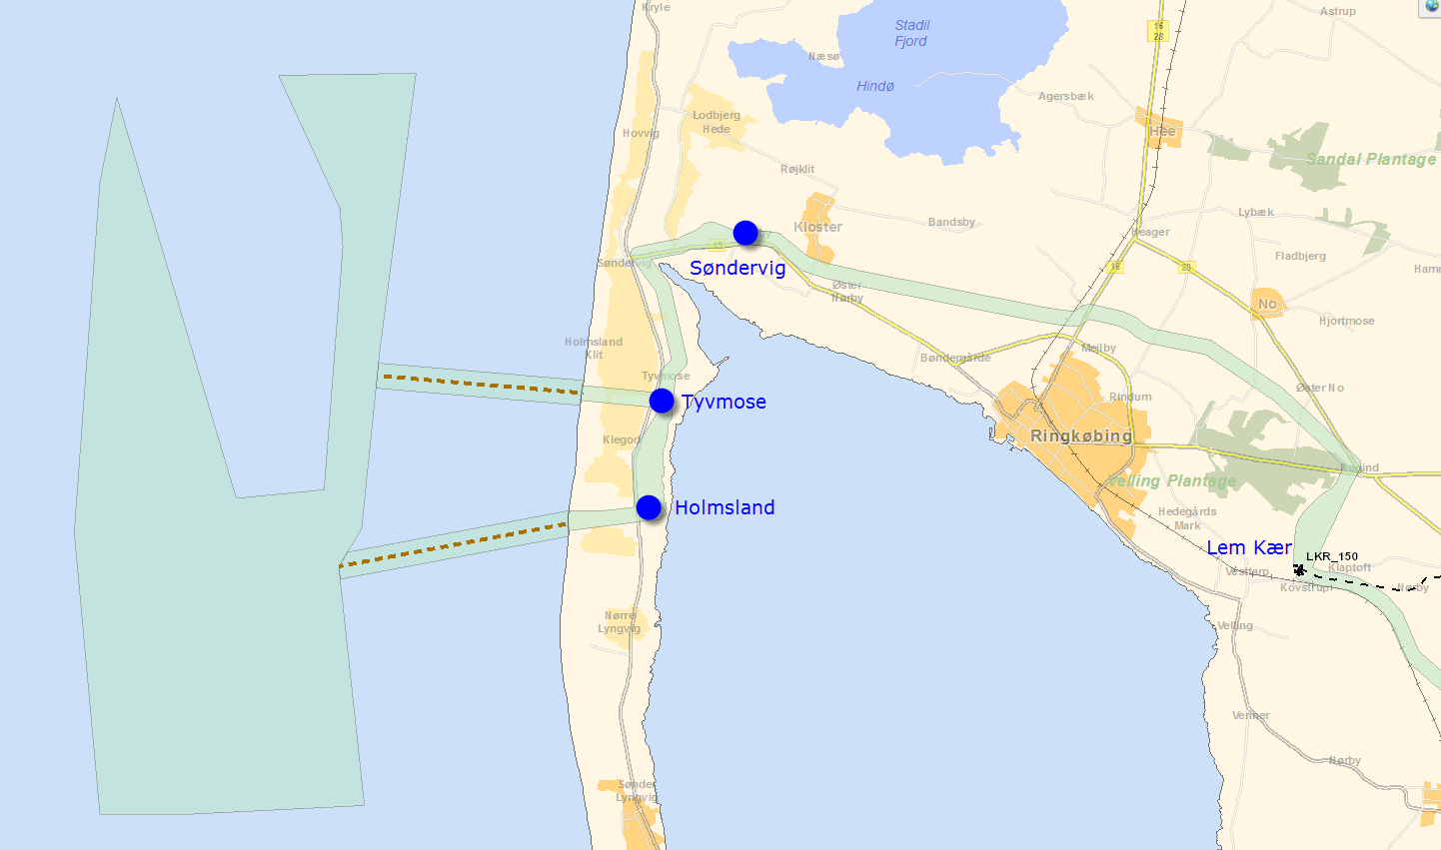
Figur 1: Vesterhav Syd

Tilslutning afhængig af parkstørrelse

50 MW (standardkoncept 4)
Ved en parkstørrelse på 50 MW bør tilslutningen samfundsøkonomisk ske via det nordlige ilandføringspunkt ved Tyvmose. Tilslutningen bør ske med 60 kV kabler ført fra havmølleparken i det viste tracé forbi Søndervig og helt til Lem Kær, hvor det tilsluttes i det eksisterende 60 kV anlæg.

100 MW (standardkoncept 4)
Ved en parkstørrelse på 100 MW bør tilslutningen samfundsøkonomisk ske via det nordlige ilandføringspunkt ved Tyvmose. Tilslutningen bør ske med 60 kV kabler ført fra havmølleparken i det viste tracé forbi Søndervig og helt til Lem Kær, hvor det tilsluttes i det eksisterende 60 kV anlæg. Der opstilles i alt to reaktorer på 40 Mvar i Lem Kær og Stoustrup, hvoraf den sidste er til kompenseringen af 150 kV kablet mellem Lem Kær og Stoustrup og er derfor en fremrykning i forhold til Netudviklingsplan 2013.

150 – 200 MW (standardkoncept 1a)
Ved en parkstørrelse på 150 og 200 MW bør tilslutningen samfundsøkonomisk ske via det nordlige ilandføringspunkt ved Tyvmose. Tilslutningen bør ske med 33 kV kabler ført fra havmølleparken til en fremskudt 150/33 kV transformerstation placeret ved Tyvmose og forbundet til Lem Kær med et 150 kV kabel. Der opstilles i alt tre 40 Mvar reaktorer i Tyvmose, Lem Kær og Stoustrup, hvoraf den sidste er til kompenseringen af 150 kV kablet mellem Lem Kær og Stoustrup og er derfor en fremrykning i forhold til Netudviklingsplan 2013.

Fælles for alle parkstørrelser
Parkens tilslutningspunkt og dermed omkostningsfordeling vil afhænge af, hvor der kan opnås tilladelse til etablering af et fremskudt transformeringspunkt. Omkostningsfordelingen mellem mølleejer og netselskab/Energinet.dk er i nedenstående tabeller angivet ud fra et tilslutningspunkt i enten Holmsland, Tyvmose eller Søndervig.

Omkostningsfordeling ved tilslutningspunkt i Holmsland:
Parkstørrelse [MW] | Samlede omkostninger  [mio. kr.] | Omkostningsbærer | Anlægsomkostninger [mio. kr.] | Drift og vedligehold  [mio. kr.] | Nettab  [mio. kr.]
50 | 61 | Energinet.dk | 0,0 | 0,0 | 3,6
50 | 61 | Netselskab | 36,2 | 1,1 | 14,5
50 | 61 | Mølleejer | 2,2 | 0,1 | 3,7
100 | 170 | Energinet.dk | 46,8 | 1,4 | 6,7
100 | 170 | Netselskab | 72,4 | 2,2 | 29,0
100 | 170 | Mølleejer | 4,4 | 0,1 | 7,4
150 | 227 | Energinet.dk | 161,3 | 4,8 | 9,0
150 | 227 | Netselskab | 0,0 | 0,0 | 0,0
150 | 227 | Mølleejer | 18,2 | 0,5 | 33,1
200 | 240 | Energinet.dk | 163,3 | 4,9 | 11,8
200 | 240 | Netselskab | 0,0 | 0,0 | 0,0
200 | 240 | Mølleejer | 20,5 | 0,6 | 39,3

Omkostningsfordeling ved tilslutningspunkt i Tyvmose:
Parkstørrelse [MW] | Samlede omkostninger  [mio. kr.] | Omkostningsbærer | Anlægsomkostninger [mio. kr.] | Drift og vedligehold  [mio. kr.] | Nettab  [mio. kr.]
50 | 56 | Energinet.dk | 0,0 | 0,0 | 3,6
50 | 56 | Netselskab | 32,6 | 1,0 | 13,0
50 | 56 | Mølleejer | 2,3 | 0,1 | 3,4
100 | 160 | Energinet.dk | 46,8 | 1,4 | 6,6
100 | 160 | Netselskab | 65,2 | 2,0 | 26,1
100 | 160 | Mølleejer | 4,7 | 0,1 | 6,8
150 | 218 | Energinet.dk | 154,8 | 4,6 | 9,0
150 | 218 | Netselskab | 0,0 | 0,0 | -
150 | 218 | Mølleejer | 18,8 | 0,6 | 30,6
200 | 232 | Energinet.dk | 156,8 | 4,7 | 11,8
200 | 232 | Netselskab | 0,0 | 0,0 | 0,0
200 | 232 | Mølleejer | 21,3 | 0,6 | 36,3

Omkostningsfordeling ved tilslutningspunkt i Søndervig:
Parkstørrelse [MW] | Samlede omkostninger  [mio. kr.] | Omkostningsbærer | Anlægsomkostninger [mio. kr.] | Drift og vedligehold  [mio. kr.] | Nettab  [mio. kr.]
50 | 56 | Energinet.dk | 0,0 | 0,0 | 3,6
50 | 56 | Netselskab | 25,0 | 0,7 | 9,9
50 | 56 | Mølleejer | 10,0 | 0,3 | 6,6
100 | 160 | Energinet.dk | 46,8 | 1,4 | 6,6
100 | 160 | Netselskab | 49,9 | 1,5 | 19,7
100 | 160 | Mølleejer | 20,0 | 0,6 | 13,2
150 | 258 | Energinet.dk | 130,5 | 3,9 | 8,9
150 | 258 | Netselskab | 0,0 | 0,0 | 0,0
150 | 258 | Mølleejer | 54,4 | 1,6 | 58,3
200 | 283 | Energinet.dk | 132,5 | 4,0 | 11,6
200 | 283 | Netselskab | 0,0 | 0,0 | 0,0
200 | 283 | Mølleejer | 64,0 | 1,9 | 69,2

Det skal bemærkes, at ovenstående omkostninger er baseret på, at der ved en parkstørrelse på 150 MW og 200 MW etableres et udendørs 150 kV anlæg for tilslutning af 150/33 kV transformeren. Såfremt myndighedskrav gør, at der i stedet skal etableres et indendørsanlæg, fordi stationen placeres med kort afstand til sommerhusområdet og Ringkøbing Fjord, bliver meromkostninger derved ca. 14-16 mio. kr.

I Bilag 2 er beskrivelserne af og omkostningerne til de øvrige tilslutningsløsninger anført.

Vesterhav Nord
Der er undersøgt for nettilslutning af kystnære havmøller i et område startende syd for Thyborøn og ned langs kysten til Ferring. Kortudsnit af området er vist i Figur 2.

Der er valgt to mulige ilandføringspunkter som vist på kortet. Ved det nordlige ilandføringspunkt er der undersøgt for placering af en fremskudt transformerstation ved Vejlby, mens der for det sydlige ilandføringspunkt er undersøgt for placering af en fremskudt transformerstation ved Ferring. For begge ilandføringspunkter gælder, at tilslutningen af havmølleparken til det eksisterende transmissionsnet skal ske i en ny 150 kV station Lomborg, der placeres øst for den eksisterende station Ramme, da denne ikke kan udvides yderligere. Station Lomborg indsløjfes på det eksisterende 150 kV kabel mellem Ramme og Struer.

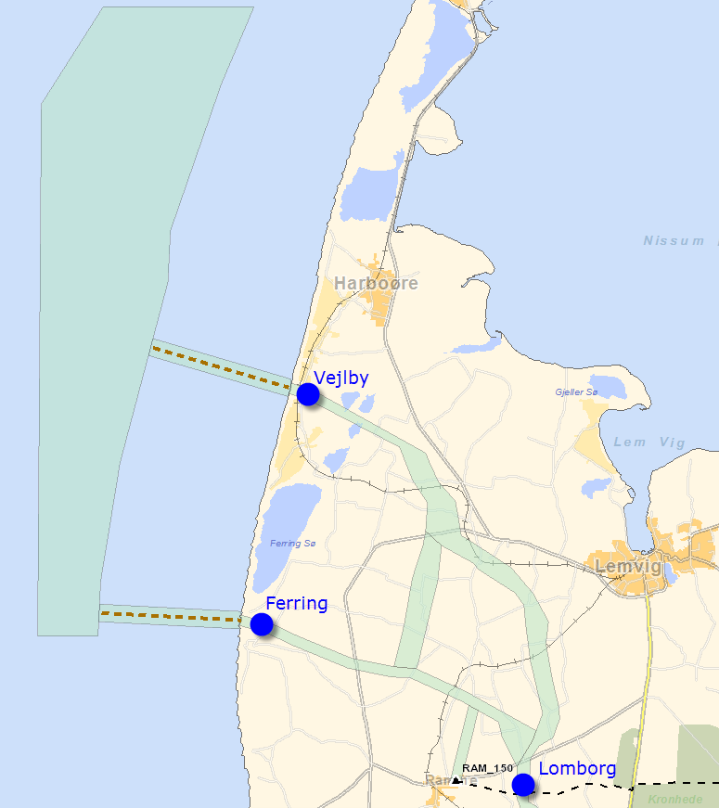
Figur 2: Vesterhav Nord

For at kunne udnytte produktionen fra vindmøllerne er det for alle de undersøgte parkstørrelser nødvendigt at etablere et 150 kV kabel mellem den nye station Lomborg og Idomlund. Denne forbindelse skal kompenseres med en 70 Mvar reaktor i Idomlund. Ved parkstørrelser på 150 og 200 MW skal der yderligere etableres et 150 kV kabel mellem Idomlund og Herning, som vil skulle kompenseres af en 100 Mvar variabel reaktor i Herning samt en 100 Mvar variabel reaktor i Idomlund.

150 kV forbindelsen Idomlund-Lomborg er en del af Netudviklingsplan 2013, så omkostningerne hertil inkl. tilhørende reaktor indgår i analyserne som fremrykkede investeringer.

Tilslutning afhængig af parkstørrelse

50 - 100 MW (standardkoncept 4)
Ved en parkstørrelse på 50 og 100 MW bør tilslutningen samfundsøkonomisk ske via det sydlige ilandføringspunkt. Tilslutningen bør ske med 60 kV kabler ført fra havmølleparken i det viste tracé forbi Ferring og helt til den nye station Lomborg. Lomborg skal etableres som en 150/60 kV station, der indsløjfes på det eksisterende 150 kV kabel mellem Ramme og Struer.

150 – 200 MW (standardkoncept 1a)
Ved en parkstørrelse på 150 og 200 MW bør tilslutningen samfundsøkonomisk ske via det sydlige ilandføringspunkt. Tilslutningen bør ske med 33 kV kabler fra havmølleparken til en fremskudt 150/33 kV transformerstation placeret ved Ferring og forbundet til Lomborg med et 150 kV kabel. Lomborg indsløjfes på det eksisterende 150 kV kabel mellem Ramme og Struer og der opstilles en 40 Mvar reaktor i Ferring og Lomborg.

Fælles for alle parkstørrelser
Parkens tilslutningspunkt og dermed omkostningsfordeling vil afhænge af, hvor der kan opnås tilladelse til etablering af et fremskudt transformeringspunkt. Omkostningsfordelingen mellem mølleejer og netselskab/Energinet.dk er i nedenstående tabeller angivet ud fra et tilslutningspunkt i enten Ferring eller Vejlby.

Omkostningsfordeling ved tilslutningspunkt i Ferring:
Parkstørrelse [MW] | Samlede omkostninger  [mio. kr.] | Omkostningsbærer | Anlægsomkostninger [mio. kr.] | Drift og vedligehold  [mio. kr.] | Nettab  [mio. kr.]
50 | 96 | Energinet.dk | 63,2 | 1,9 | 3,5
50 | 96 | Netselskab | 16,3 | 0,5 | 5,9
50 | 96 | Mølleejer | 1,5 | 0,0 | 3,1
100 | 127 | Energinet.dk | 64,8 | 1,9 | 6,4
100 | 127 | Netselskab | 31,4 | 0,9 | 11,7
100 | 127 | Mølleejer | 3,0 | 0,1 | 6,2
150 | 195 | Energinet.dk | 138,8 | 4,2 | 9,0
150 | 195 | Netselskab | 0,0 | 0,0 | 0,0
150 | 195 | Mølleejer | 15,0 | 0,5 | 27,1
200 | 206 | Energinet.dk | 140,8 | 4,2 | 11,8
200 | 206 | Netselskab | 0,0 | 0,0 | 0,0
200 | 206 | Mølleejer | 16,7 | 0,5 | 32,1

Omkostningsfordeling ved tilslutningspunkt i Vejlby:
Parkstørrelse [MW] | Samlede omkostninger  [mio. kr.] | Omkostningsbærer | Anlægsomkostninger [mio. kr.] | Drift og vedligehold  [mio. kr.] | Nettab  [mio. kr.]
50 | 106 | Energinet.dk | 63,2 | 1,9 | 3,5
50 | 106 | Netselskab | 24,1 | 0,7 | 9,3
50 | 106 | Mølleejer | 0,7 | 0,0 | 2,8
100 | 147 | Energinet.dk | 64,8 | 1,9 | 6,5
100 | 147 | Netselskab | 47,0 | 1,4 | 18,6
100 | 147 | Mølleejer | 1,4 | 0,0 | 5,7
150 | 219 | Energinet.dk | 168,7 | 5,1 | 9,0
150 | 219 | Netselskab | 0,0 | 0,0 | 0,0
150 | 219 | Mølleejer | 11,2 | 0,3 | 24,6
200 | 229 | Energinet.dk | 170,7 | 5,1 | 11,8
200 | 229 | Netselskab | 0,0 | 0,0 | 0,0
200 | 229 | Mølleejer | 12,2 | 0,4 | 29,1

I Bilag 2 er beskrivelserne af og omkostningerne til de øvrige tilslutningsløsninger anført.

Afhængigheder mellem Vesterhav Syd og Vesterhav Nord
Områderne Vesterhav Syd og Vesterhav Nord ligger så tæt på hinanden at indfødning af produktion fra det ene område påvirker forholdene for det andet område. Dette skyldes en stor produktion af el fra vindmøller i området, der medfører, at der i nogle tidsrum vil være en overproduktion, der skal transporteres bort via transmissionsnettet.

Der vil derfor være nogle nødvendige forstærkninger af det eksisterende transmissionsnet, der ikke kun er relateret til etableringen af en havmøllepark i det ene område, men hvor det er kombinationen af effektindfødningen i Vesterhav Syd og Vesterhav Nord, der er bestemmende. Dette er anført i nedenstående skema, der derfor skal tillægges omkostningerne anført i afsnit 5.2 og 5.3:

Syd  Nord | 0 MW | 50 MW | 100 MW | 150 MW | 200 MW
0 MW | - | - | - | 150 kV kabel HER-IDU | 150 kV kabel HER-IDU
50 MW | - | - | - | 150 kV kabel HER-IDU | IDU KT52 og  150 kV kabel HER-IDU
100 MW | - | - | - | IDU KT52 | IDU KT52 og  150 kV kabel HER-IDU
150 MW | - | 150 kV kabel HER-IDU | IDU KT52 | IDU KT52 og  150 kV kabel HER-IDU | IDU KT52 og  150 kV kabel HER-IDU
200 MW | 150 kV kabel HER-IDU | IDU KT52 | IDU KT52 og  150 kV kabel HER-IDU | IDU KT52 og  150 kV kabel HER-IDU
Tabel 1 – I ovenstående tabel er anvendt følgende forkortelser: HER = 150 kV station Herning, IDU = 400/150 kV station Idomlund, IDU KT52 = 400/150 kV transformer 2 i Idomlund.

150 kV kabelforbindelsen Herning-Idomlund inkl. tilhørende 100 Mvar variabel reaktor i Herning er indeholdt i Netudviklingsplan 2013 til etablering i 2021 og skal derfor medgå i de økonomiske beregninger som en omkostning til en fremrykning fra 2021 til 2019. Denne fremrykning er opgjort til 11 mio. kr. i 2014-priser.

Omkostningen til tilslutning af 400/150 kV transformer 2 i 400 kV station Idomlund er opgjort til 33 mio. kr.

Ovenstående forstærkningsbehov kan blive nødvendige at gennemføre ved nogle af de kombinationer, hvor der ikke er angivet forstærkningsbehov, såfremt der tilsluttes mere produktion på land end forudsat i fremskrivningerne.

Omkostningerne afholdes af Energinet.dk som en del af omkostningerne til den nødvendige udbygning af transmissionsnettet grundet indpasning af VE.

Sæby
Det udpegede område til opstilling af kystnære havmøller ud for Sæby kan ses af kortudsnittet i Figur 3.

Der er fastlagt ilandføringspunkter i hhv. den nordlige og sydlige del af området, da den centrale del af det udlagte område ligger ud for Sæby, hvor ilandføring vurderes uhensigtsmæssig grundet nærhed til Sæby. Ved de to ilandføringspunkter er undersøgt muligheden for etablering af fremskudte transformerstationer i hhv. Haldbjerg eller Solsbæk.

Tilslutningen til det eksisterende transmissionsnet kan dermed ske til 150 kV stationen Starbakke, der ligger vest for Frederikshavn, eller til 150 kV stationen Dybvad sydvest for Sæby.

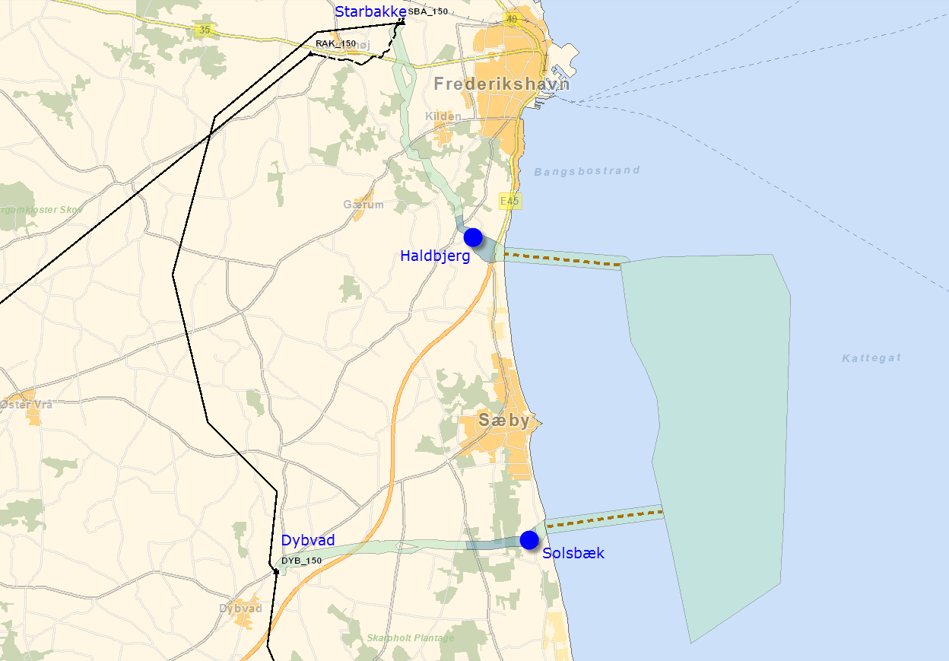
Figur 3: Sæby

Tilslutning afhængig af parkstørrelse

50 – 100 MW (standardkoncept 4)
Ved en parkstørrelse på 50 og 100 MW bør tilslutningen samfundsøkonomisk ske via det sydlige ilandføringspunkt. Tilslutningen bør ske med et 60 kV kabel ført fra havmølleparken i det viste tracé forbi Solsbæk og helt til 60 kV stationen Dybvad.

150 – 200 MW (standardkoncept 1a)
Ved en parkstørrelse på 150 og 200 MW bør tilslutningen samfundsøkonomisk ske via det sydlige ilandføringspunkt. Tilslutningen bør ske med 33 kV kabler ført fra havmølleparken til en fremskudt 150/33 kV transformerstation placeret ved Solsbæk og forbundet til Dybvad med et 150 kV kabel.

Dybvad ombygges til et dobbeltskinneanlæg, og der opstilles en 40 Mvar reaktor.

Fælles for alle parkstørrelser
Parkens tilslutningspunkt og dermed omkostningsfordeling vil afhænge af, hvor der kan opnås tilladelse til etablering af et fremskudt transformeringspunkt. Omkostningsfordelingen mellem mølleejer og netselskab/Energinet.dk er i nedenstående tabeller angivet ud fra et tilslutningspunkt i enten Solsbæk eller Haldbjerg.

Omkostningsfordeling ved tilslutningspunkt i Solsbæk:
Parkstørrelse [MW] | Samlede omkostninger  [mio. kr.] | Omkostningsbærer | Anlægsomkostninger [mio. kr.] | Drift og vedligehold  [mio. kr.] | Nettab  [mio. kr.]
50 | 28 | Energinet.dk | 0,0 | 0,0 | 3,4
50 | 28 | Netselskab | 14,8 | 0,4 | 5,5
50 | 28 | Mølleejer | 1,1 | 0,0 | 2,8
100 | 55 | Energinet.dk | 0,0 | 0,0 | 6,2
100 | 55 | Netselskab | 29,6 | 0,9 | 10,9
100 | 55 | Mølleejer | 2,2 | 0,1 | 5,5
150 | 126 | Energinet.dk | 77,5 | 2,3 | 8,6
150 | 126 | Netselskab | 0,0 | 0,0 | 0,0
150 | 126 | Mølleejer | 13,1 | 0,4 | 24,3
200 | 137 | Energinet.dk | 79,5 | 2,4 | 11,3
200 | 137 | Netselskab | 0,0 | 0,0 | 0,0
200 | 137 | Mølleejer | 14,4 | 0,4 | 28,8

Omkostningsfordeling ved tilslutningspunkt i Haldbjerg:
Parkstørrelse [MW] | Samlede omkostninger  [mio. kr.] | Omkostningsbærer | Anlægsomkostninger [mio. kr.] | Drift og vedligehold  [mio. kr.] | Nettab  [mio. kr.]
50 | 29 | Energinet.dk | 0,0 | 0,0 | 3,4
50 | 29 | Netselskab | 13,4 | 0,4 | 4,9
50 | 29 | Mølleejer | 2,9 | 0,1 | 3,5
100 | 57 | Energinet.dk | 0,0 | 0,0 | 6,2
100 | 57 | Netselskab | 30,4 | 0,9 | 9,8
100 | 57 | Mølleejer | 2,3 | 0,1 | 7,0
150 | 136 | Energinet.dk | 73,0 | 2,2 | 8,6
150 | 136 | Netselskab | 0,0 | 0,0 | 0,0
150 | 136 | Mølleejer | 21,4 | 0,6 | 30,5
200 | 150 | Energinet.dk | 75,0 | 2,3 | 11,3
200 | 150 | Netselskab | 0,0 | 0,0 | 0,0
200 | 150 | Mølleejer | 24,3 | 0,7 | 36,1

I Bilag 2 er beskrivelserne af og omkostningerne til de øvrige tilslutningsløsninger anført.

Sejerøbugt
Der er undersøgt for nettilslutning af kystnære havmøller fra et trekantet område nord for Kalundborg som vist på kortudsnit i Figur 4.

De to valgte ilandføringspunkter er anført på kortet og der er undersøgt for placering af en fremskudt transformerstation i Ågerup eller ved den eksisterende 50 kV station Røsnæs. Begge ilandføringspunkter er undersøgt for tilslutning til det eksisterende transmissionsnet i 132 kV stationen på Asnæsværket og i 50 kV stationen Røsnæs.

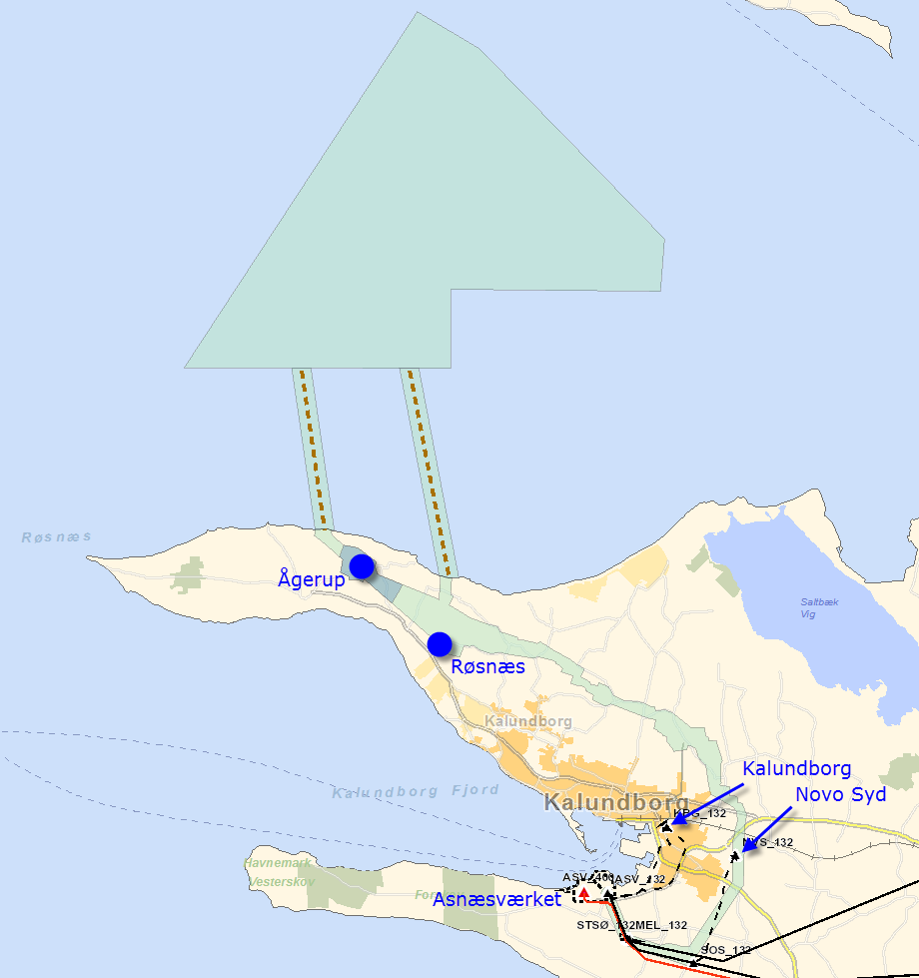
Figur 4: Sejerøbugt

Tilslutning afhængig af parkstørrelse

50 MW (Standardkoncept 4)
Ved en parkstørrelse på 50 MW bør tilslutningen samfundsøkonomisk ske via det østlige ilandføringspunkt. Tilslutningen bør ske med et 50 kV kabel der føres fra havmølleparken til den eksisterende 50 kV station Røsnæs.

Der etableres et 50 kV kabel fra Røsnæs til Kalundborg som erstatning for den eksisterende 50 kV luftledning på strækningen, der er partiel kabellagt.

100 MW (standardkoncept 1a)
Ved en parkstørrelse på 100 MW bør tilslutningen samfundsøkonomisk ske via det østlige ilandføringspunkt. Tilslutningen bør ske med 33 kV kabler ført fra havmølleparken til en fremskudt 132/33 kV transformerstation placeret ved den eksisterende 50 kV station Røsnæs og forbundet til 132 kV stationen på Asnæsværket med et 132 kV kabel.

150 – 200 MW (standardkoncept 1a)
Ved en parkstørrelse på 150 og 200 MW bør tilslutningen samfundsøkonomisk ske via det vestlige ilandføringspunkt. Tilslutningen bør ske med 33 kV kabler ført fra havmølleparken til en fremskudt 132/33 kV transformerstation placeret ved Ågerup og forbundet til 132 kV stationen på Asnæsværket med et 132 kV kabel.

Ved en parkstørrelse på 150 og 200 MW opstilles en reaktor på 40 Mvar i Ågerup til kompensering af kablet.

Fælles for alle parkstørrelser
Parkens tilslutningspunkt og dermed omkostningsfordeling vil afhænge af, hvor der kan opnås tilladelse til etablering af et fremskudt transformeringspunkt. Omkostningsfordelingen mellem mølleejer og netselskab/Energinet.dk er i nedenstående tabeller angivet ud fra et tilslutningspunkt i enten Ågerup eller Røsnæs.

Omkostningsfordeling ved tilslutningspunkt i Ågerup:
Parkstørrelse [MW] | Samlede omkostninger  [mio. kr.] | Omkostningsbærer | Anlægsomkostninger [mio. kr.] | Drift og vedligehold  [mio. kr.] | Nettab  [mio. kr.]
50 | 41 | Energinet.dk | 0,0 | 0,0 | 3,4
50 | 41 | Netselskab | 20,3 | 0,6 | 4,6
50 | 41 | Mølleejer | 2,5 | 0,1 | 9,8
100 | 137 | Energinet.dk | 95,0 | 2,9 | 6,2
100 | 137 | Netselskab | 0,0 | 0,0 | 0,0
100 | 137 | Mølleejer | 12,9 | 0,4 | 20,0
150 | 173 | Energinet.dk | 107,2 | 3,2 | 9,1
150 | 173 | Netselskab | 0,0 | 0,0 | 0,0
150 | 173 | Mølleejer | 19,5 | 0,6 | 33,7
200 | 187 | Energinet.dk | 109,2 | 3,3 | 11,9
200 | 187 | Netselskab | 0,0 | 0,0 | 0,0
200 | 187 | Mølleejer | 22,1 | 0,7 | 39,9

Omkostningsfordeling ved tilslutningspunkt i Røsnæs:
Parkstørrelse [MW] | Samlede omkostninger  [mio. kr.] | Omkostningsbærer | Anlægsomkostninger [mio. kr.] | Drift og vedligehold  [mio. kr.] | Nettab  [mio. kr.]
50 | 39 | Energinet.dk | 0,0 | 0,0 | 3,4
50 | 39 | Netselskab | 16,2 | 0,5 | 9,3
50 | 39 | Mølleejer | 2,7 | 0,1 | 6,7
100 | 136 | Energinet.dk | 88,0 | 2,6 | 6,2
100 | 136 | Netselskab | 0,0 | 0,0 | 0,0
100 | 136 | Mølleejer | 13,7 | 0,4 | 24,9
150 | 176 | Energinet.dk | 100,2 | 3,0 | 9,0
150 | 176 | Netselskab | 0,0 | 0,0 | 0,0
150 | 176 | Mølleejer | 20,8 | 0,6 | 42,0
200 | 191 | Energinet.dk | 102,2 | 3,1 | 11,9
200 | 191 | Netselskab | 0,0 | 0,0 | 0,0
200 | 191 | Mølleejer | 23,2 | 0,7 | 49,8

I Bilag 2 er beskrivelserne af og omkostningerne til de øvrige tilslutningsløsninger anført.

Smålandsfarvandet
Det udpegede område til opstilling af kystnære havmøller i Smålandsfarvandet ligger syd for Stigsnæsværket og er vist i kortudsnittet i Figur 5.

Med denne placering er der fastlagt to ilandføringspunkter. Ved det vestlige ilandføringspunkt undersøges for placering af en fremskudt transformerstation ved Klintevej. Ved det østlige ilandføringspunkt føres kablerne af en længere rute direkte om til Stigsnæsværket. Tilslutningen til det eksisterende transmissionsnet skal ved begge løsninger ske i 132 kV stationen på Stigsnæsværket.

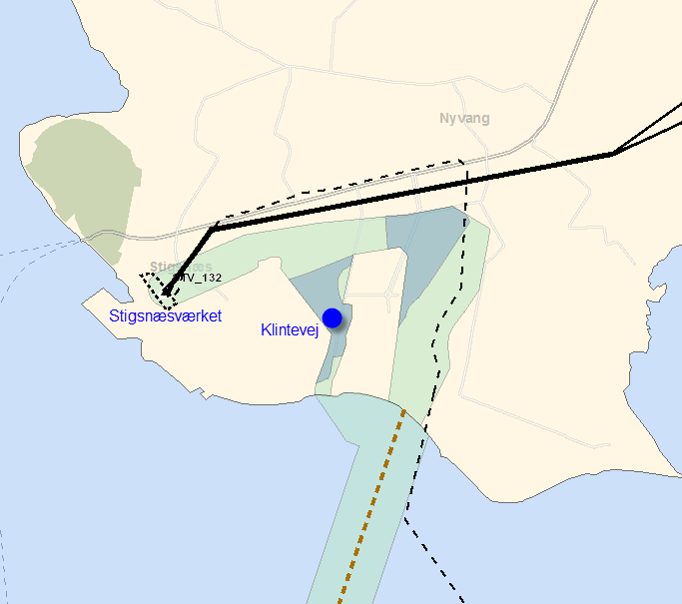
Figur 5: Smålandsfarvandet

Tilslutning afhængig af parkstørrelse

50 – 100 MW (standardkoncept 4)
Ved en parkstørrelse på 50 og 100 MW bør tilslutningen samfundsøkonomisk ske via det vestlige ilandføringspunkt og med et 50 kV kabel ført fra havmølleparken i det viste tracé helt til 50 kV stationen på Stigsnæsværket.

150 - 200 MW (standardkoncept 2)
Ved en parkstørrelse på 150 og 200 MW bør tilslutningen samfundsøkonomisk ske via det vestlige ilandføringspunkt med 33 kV kabler ført fra havmølleparken i det viste tracé helt til 132 kV stationen på Stigsnæsværket.

Ved en park på 200 MW opstilles der en 40 Mvar reaktor på 132 kV stationen på Stigsnæsværket.

Fælles for alle parkstørrelser
Parkens tilslutningspunkt og dermed omkostningsfordeling vil afhænge af, hvor der kan opnås tilladelse til etablering af et fremskudt transformeringspunkt. Omkostningsfordelingen mellem mølleejer og netselskab/Energinet.dk er i nedenstående tabeller angivet ud fra et tilslutningspunkt på Klintevej eller i Stigsnæsværket.

Omkostningsfordeling ved tilslutningspunkt i Stigsnæsværket:
Parkstørrelse [MW] | Samlede omkostninger  [mio. kr.] | Omkostningsbærer | Anlægsomkostninger [mio. kr.] | Drift og vedligehold  [mio. kr.] | Nettab  [mio. kr.]
50 | 18 | Energinet.dk | 0,0 | 0,0 | 2,9
50 | 18 | Netselskab | 1,3 | 0,0 | 0,0
50 | 18 | Mølleejer | 5,6 | 0,2 | 8,4
100 | 32 | Energinet.dk | 0,0 | 0,0 | 5,3
100 | 32 | Netselskab | 1,3 | 0,0 | 0,0
100 | 32 | Mølleejer | 11,2 | 0,3 | 14,3
150 | 106 | Energinet.dk | 14,6 | 0,4 | 7,4
150 | 106 | Netselskab | 0,0 | 0,0 | 0,0
150 | 106 | Mølleejer | 32,4 | 1,0 | 50,4
200 | 137 | Energinet.dk | 27,4 | 0,8 | 9,7
200 | 137 | Netselskab | 0,0 | 0,0 | 0,0
200 | 137 | Mølleejer | 37,9 | 1,1 | 59,7

Omkostningsfordeling ved tilslutningspunkt på Klintevej:
Parkstørrelse [MW] | Samlede omkostninger  [mio. kr.] | Omkostningsbærer | Anlægsomkostninger [mio. kr.] | Drift og vedligehold  [mio. kr.] | Nettab  [mio. kr.]
50 | 15 | Energinet.dk | 0,0 | 0,0 | 2,9
50 | 15 | Netselskab | 3,7 | 0,1 | 1,2
50 | 15 | Mølleejer | 1,1 | 0,0 | 6,3
100 | 27 | Energinet.dk | 0,0 | 0,0 | 5,3
100 | 27 | Netselskab | 6,2 | 0,2 | 2,0
100 | 27 | Mølleejer | 2,2 | 0,1 | 10,6
150 | 91 | Energinet.dk | 14,6 | 0,4 | 7,4
150 | 91 | Netselskab | 11,6 | 0,3 | 7,1
150 | 91 | Mølleejer | 11,3 | 0,3 | 37,6
200 | 118 | Energinet.dk | 27,4 | 0,8 | 9,7
200 | 118 | Netselskab | 13,9 | 0,4 | 8,4
200 | 118 | Mølleejer | 12,6 | 0,4 | 44,6

I Bilag 2 er beskrivelserne af og omkostningerne til de øvrige tilslutningsløsninger anført.

Bornholm
Det udpegede område ud for Bornholms kyst er vist på kortudsnittet i Figur 6.

Ved opførelse af en kystnær havmøllepark ud for Rønne med tilslutning til det eksisterende 60 kV net på Bornholm er det efter aftale med Energistyrelsen d. 23. januar 2014 besluttet kun at undersøge nettilslutning af en park på 50 MW. Dette skyldes, at en større park vil kræve etablering af et nyt kabel mellem Bornholm og Sverige, da der vil kunne opstå perioder med større overskud af produktion end den eksisterende forbindelse kan overføre. Det skønnes ikke tidsmæssigt at være muligt at nå at etablere et nyt kabel mellem Bornholm og Sverige inden havmølleparkens idriftsættelse pga. forventelig lang sagsbehandlingstid og efterfølgende lang etableringstid.

Der er fastlagt et ilandføringspunkt syd for Rønne som vist på kortet.

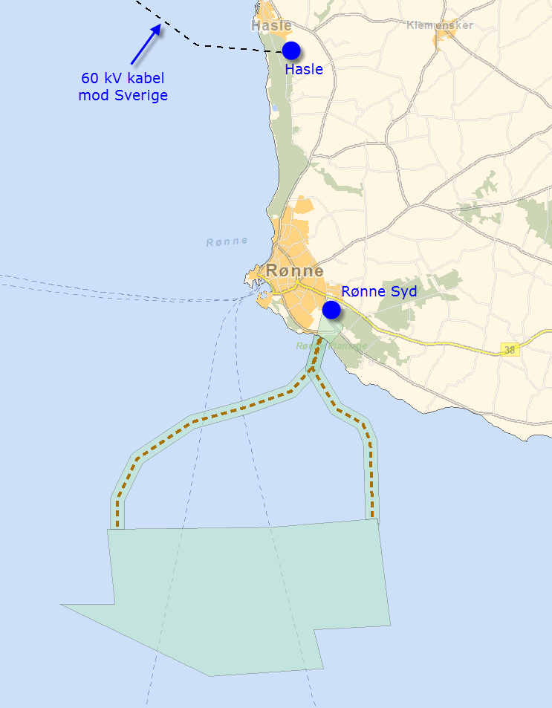
Figur 6: Bornholm

Tilslutning af 50 MW

50 MW (standardkoncept 4)
Ved en parkstørrelse på 50 MW bør tilslutningen samfundsøkonomisk ske via ilandføringspunktet og den østlige parkkorridor og med et 60 kV kabel ført fra havmølleparken i det viste tracé helt til 60 kV stationen Rønne Syd.

Omkostningsfordeling ved tilslutningspunkt i Rønne Syd via den østlige korridor:
Parkstørrelse [MW] | Samlede omkostninger  [mio. kr.] | Omkostningsbærer | Anlægsomkostninger [mio. kr.] | Drift og vedligehold  [mio. kr.] | Nettab  [mio. kr.]
50 | 8 | Netselskab | 1,3 | 0,0 | 0,0
50 | 8 | Mølleejer | 1,9 | 0,1 | 4,8

Omkostningsfordeling ved tilslutningspunkt i Rønne Syd via den østlige korridor:
Parkstørrelse [MW] | Samlede omkostninger  [mio. kr.] | Omkostningsbærer | Anlægsomkostninger [mio. kr.] | Drift og vedligehold  [mio. kr.] | Nettab  [mio. kr.]
50 | 10 | Netselskab | 1,3 | 0,0 | 0,0
50 | 10 | Mølleejer | 1,9 | 0,1 | 6,8

I Bilag 2 er beskrivelserne af og omkostningerne til de øvrige tilslutningsløsninger anført.

Samlede tab i transmissionssystemet
Der er foretaget beregninger af de samlede ekstra nettab, som 350 MW installeret effekt fra kystnære havmøller kan medføre i det samlede elsystem i Jylland/Fyn og/eller på Sjælland. Beregningerne er foretaget med de kombinationer af installeret kapacitet, der kan medføre de største samlede tab og kan derfor betragtes som worst case beregninger. Nettabene er kapitaliserede over 25 år.

Der er ikke regnet nettab for det samlede 60 kV net på Bornholm, da nettabene ved tilslutning af en 50 MW park på Bornholm ikke er sammenlignelige med nettabene i worst case beregningerne for Jylland/Fyn og Sjælland.
Tabellerne kan anvendes til at sammenligne forskellige kombinationer, da der er forskel på nettabene afhængigt af hvor parkerne tilsluttes samt størrelsen på disse.

Af tabellen nedenfor fremgår de kapitaliserede nettab for Jylland/Fyn for de kombinationer, der giver de største stigninger i tabene:

Vesterhav Syd [MW] | 200 | 200 | 200 | 200 | 150 | 150 | 150 | 150 | 150
Vesterhav Nord [MW] | 150 | 100 | 50 | 0 | 200 | 150 | 100 | 50 | 0
Sæby [MW] | 0 | 50 | 100 | 150 | 0 | 50 | 100 | 150 | 200
Kap. nettab [mio. kr.] | 221 | 200 | 195 | 204 | 205 | 186 | 183 | 196 | 191
Vesterhav Syd [MW] | 100 | 100 | 100 | 100 | 50 | 50 | 50 | 0 | 0
Vesterhav Nord [MW] | 200 | 150 | 100 | 50 | 200 | 150 | 100 | 200 | 150
Sæby [MW] | 50 | 100 | 150 | 200 | 100 | 150 | 200 | 150 | 200
Kap. nettab [mio. kr.] | 172 | 171 | 184 | 172 | 172 | 197 | 174 | 149 | 157

Det fremgår af ovenstående tabel, at der kan opstå ekstra nettab i det jysk/fynske elsystem svarende til op mod 221 mio. kr. ved etablering af 350 MW kystnære havmølleparker i de udpegede områder. De største nettab opstår ved opstilling af 200 MW havmøller i Vesterhav Syd og 150 MW i Vesterhav Nord. Dette er naturligt, da der i transmissionsnettet i forvejen er store transporter af produktion i området, da nettabet er bestemt ud fra kvadratet på strømmen, dvs. i² x r.

Samtidigt ses det at kombinationen med de laveste omkostninger er opgjort til 149 mio. kr., hvor Vesterhav Syd ikke anvendes, men hvor produktionen fordeles mellem Vesterhav Nord og Sæby.

Den kapitaliserede værdi af de ekstra nettab i det sjællandske elsystem fremgår af nedenstående tabel:

Sejerøbugt | 200 | 150
Smålandsfarvandet [MW] | 150 | 200
Kap. nettab [mio. kr.] | 188 | 231

Det ses, at der kan opstå ekstra nettab i det sjællandske elsystem svarende til en kapitaliseret værdi på 231 mio. kr. Dette fremkommer ved etablering af 150 MW i Sejerøbugten og 200 MW i Smålandsfarvandet.

Beregningen af nettabene er behæftet med en vis usikkerhed, da de er beregnet med udgangspunkt i det første fulde driftsår (2020). Der er således ikke taget højde for udviklingen i transmissionsnettet årene fremover, ligesom der ikke er taget højde for eventuel produktion fra fremtidige vindmølleparker herunder nye store havmølleparker.

Ved udbygning i transmissionsnettet optimeres de enkelte kabler ligeledes i forhold til nettab, hvorved nettabene reduceres, så de viste omkostninger til nettab skal derfor ses som en vejledende størrelse.

Når de endelige parkstørrelser og placeringen af disse kendes, kan der gennemføres nye nettabsberegninger så der gives et bedre billede af de forventede nettab som følge heraf.

Tabt produktion
Der er lavet en række vurderinger af omkostningerne til tabt produktion ved udfald af hele eller blot enkeltdele af tilslutningsanlægget fra strandkanten og frem til det punkt i det eksisterende net, hvortil havmølleparkerne skal tilsluttes. Opgørelsen af omkostningerne til den tabte produktion er baseret på fejlsandsynligheden for, at en given komponent ikke er tilgængelig, samt en nærmere bestemt udetid for denne, som har indflydelse på, hvor meget produktion parken dermed ikke kan levere til nettet.
Omkostningerne ved tabt produktion er opgjort for alle seks områder, for de forskellige tilslutningsløsninger i det enkelte område samt for alle fire parkstørrelser fra 50 MW til 200 MW. Der er udelukkende set på de anlæg som etableres på land.

Hovedkonklusionerne omhandler, hvorvidt tilslutningsanlægget bør udformes som enkeltskinneanlæg med tilslutning af én transformer eller som dobbeltskinneanlæg med tilslutning af to transformere. Såfremt der er opnået et samfundsøkonomisk overskud ved det ene valg frem for det andet, er det valg som giver det samfundsøkonomiske overskud anbefalet.

Tilslutningsanlæg | 50 [MW] | 100 [MW] | 150 [MW] | 200 [MW]
Indkøb af strategisk reservetransformer | 50-60/33 kV | 132-150/50-60 kV  132-150/33 kV | 132-150/50-60 kV  132-150/33 kV | 132-150/50-60 kV  132-150/33 kV
Rentabelt at tilslutte reservetransformer i normaldrift? | Ja – mod 33 kV GIS | Ja – mod 50-60 kV GIS  Ja – mod 33 kV GIS | Ja – mod 50-60 kV GIS  Ja – mod 33 kV GIS | Ja – mod 50-60 kV GIS  Ja – mod 33 kV GIS
33 kV GIS-anlæg – tilslutning af én transformer  33 kV GIS-anlæg – tilslutning af to transformere | Ej rentabelt  Ekstra sikkerhed | Ej rentabelt  Ekstra sikkerhed | Ej rentabelt  Ekstra sikkerhed | Ej rentabelt  Ekstra sikkerhed
50-60 kV GIS-anlæg – tilslutning af én transformer  50-60 kV GIS-anlæg – tilslutning af to transformere | Simpel tilslutning  Ekstra sikkerhed | Simpel tilslutning  Ekstra sikkerhed | Simpel tilslutning  Ekstra sikkerhed | Ej rentabelt  Ekstra sikkerhed
50-60 kV AIS-anlæg – tilslutning af én transformer  50-60 kV AIS-anlæg – tilslutning af to transformere | Simpel tilslutning  Ekstra sikkerhed | Simpel tilslutning  Ej rentabelt | Simpel tilslutning  Ej rentabelt | Simpel tilslutning  Ej rentabelt
132-150 kV GIS-anlæg – tilslutning af én transformer  132-150 kV GIS-anlæg – tilslutning af to transformere | Simpel tilslutning  Ej rentabelt | Simpel tilslutning  Ekstra sikkerhed | Simpel tilslutning  Ekstra sikkerhed | Simpel tilslutning  Ekstra sikkerhed
132-150 kV AIS-anlæg – tilslutning af én transformer  132-150 kV AIS-anlæg – tilslutning af to transformere | Simpel tilslutning  Ej rentabelt | Simpel tilslutning  Ekstra sikkerhed | Simpel tilslutning  Ekstra sikkerhed | Simpel tilslutning  Ekstra sikkerhed

Af tabellen fremgår det, at det er rentabelt at indkøbe en eller flere reservetransformere uanset hvilken parkstørrelse der vælges.

Ligeledes fremgår det, at det er rentabelt at tilslutte reservetransformeren i normaldrift ved alle parkstørrelser, så længe eksportkablerne fra parken ilandføres med 33 kV eller med 50-60 kV så længe 50-60 kV kablerne afsluttes i et 50-60 kV GIS-anlæg. Ved et 50-60 kV AIS-anlæg er det ikke rentabelt at tilslutte to transformere i normaldrift, hvorfor dette er angivet som ”Ej rentabelt”

Da det er rentabelt at tilslutte to transformere mod 33 kV GIS-anlægget, er dette en bedre samfundsøkonomisk løsning i forhold til kun at tilslutte én transformer, idet omkostningerne til den tabte produktion er højere end anlægsinvesteringen, hvorfor tilslutning af én transformer er angivet som værende ”Ej rentabelt”.

En 50 MW park kan i princippet tilsluttes via en 132-150/33 kV transformer, men ovenstående tabel viser, at det ikke er rentabelt at indkøbe en reservetransformer til lager, da omkostningerne forbundet hermed er større end omkostningerne ved den tabte produktion. De samlede anlægsinvesteringer ved tilslutning af 33 kV mod enten 50-60 kV eller mod 132-150 kV vil derfor afgøre den samfundsøkonomiske løsning.

Ekstra sikkerhed for afsætning af produktion

Analyserne beskrevet i afsnit 5 er alle udført ud fra Energinet.dks Netdimensioneringskriterier, der angiver hvilke forhold tilslutningen af produktionsanlæg til nettet skal overholde. Hvis der ønskes en tilslutning med forbedret sikkerhed for afsætning af den producerede effekt, kan dette ske ved etablering af en ekstra 132-150/33 kV transformer eller 50-60/33 kV transformer i de tilfælde hvor ilandføringskablerne drives ved 33 kV. Herved vil selve ilandføringsløsningen være n-1 sikker i forhold til langvarige transformerhaverier. Samtidigt etableres dobbeltskinneanlæg i stedet for enkeltskinneanlæg på stationen for en forbedret fleksibilitet.

Hvis det vælges at føre effekten i land med 50-60 kV kabler sker tilslutningen iflg. standardkoncepterne beskrevet i Bilag 1 til en eksisterende 132-150 kV transformerstation. På de eksisterende stationer i relation til de seks kystnære områder er der tilsluttet to 132-150/50-60 kV transformere med undtagelse af Stigsnæsværket. Stigsnæs kan udbygges med en ekstra 132/50 kV transformer, såfremt denne løsning vælges. Ved udkobling af stationens eksisterende 132/50 kV transformer bliver den kystnære park også udkoblet, da der ellers opstår for høje momentane spændingsspring i det underliggende 50 kV net.

Der er med nedenstående ikke taget stilling til, hvem der skal afholde omkostningen til den forbedrede sikkerhed da udbudsbetingelserne ikke kendes, herunder hvem der har erstatningsansvaret ved tabt produktion.

Omkostningerne til den ekstra sikkerhed for de anviste løsninger ligger mellem 18 mio. kr. og 23 mio. kr. afhængig af parkstørrelse, placering og den valgte tilslutningsløsning. For de anviste løsninger i afsnit 5 er de beregnede omkostninger som vist i nedenstående skema:

 | 50 MW | 100 MW | 150 MW | 200 MW
Vesterhav Syd |  |  | 21 mio. kr. | 23 mio. kr.
Vesterhav Nord |  |  | 21 mio. kr. | 23 mio. kr.
Sæby |  |  | 21 mio. kr. | 23 mio. kr.
Sejerøbugten |  | 18 mio. kr. | 21 mio. kr. | 23 mio. kr.
Smålandsfarvandet |  |  | 18 mio. kr. | 23 mio. kr.
Bornholm

Bilag 1
I dette bilag beskrives de fire standardkoncepter, der anvendes ved vurdering af de teknisk/økonomiske optimale tilslutningsløsninger for hvert af de udpegede seks geografiske områder. De fire standardkoncepter kan på overordnet teknisk vis alle anvendes alle steder, men de økonomiske forhold for hvert enkelt koncept vil afhænge af ydre omstændigheder som f.eks. afstande og eksisterende stationers opbygning.

Standardkoncept 1 – fremskudt 132-150/33 kV transformer (1a) eller fremskudt 50-60/33 kV transformer (1b) placeret tæt ved strandkanten
Der etableres en station tæt ved ilandføringspunktet, hvor 33 kV forbindelserne fra havmølleparkerne tilsluttes og transformering til enten 132-150 kV (1a) eller 50-60 kV (1b) niveau foretages. Stationen anvendes udelukkende til tilslutning af den pågældende havmøllepark, og transformeren kan derved betragtes som værende udstationeret fra den station i det eksisterende transmissionsnet, som 50-60-132-150 kV kablet forbindes til. Princippet er skitseret i Figur 7 for 132-150 kV tilslutning.

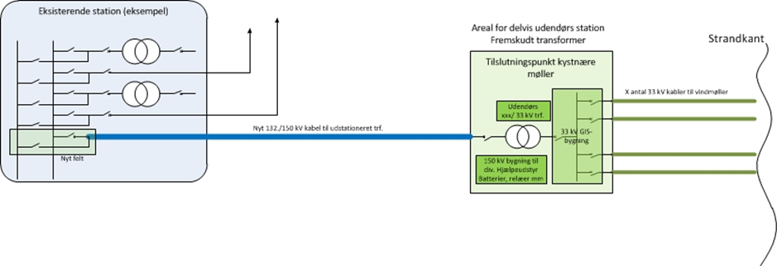
Figur 7

Da 50-60 kV nettet ikke er dimensioneret til at føre store effekttransporter, er standardkoncept 1b med en fremskudt 50-60/33 kV station kun undersøgt for tilslutning af havmølleparker på op til 100 MW.

Den fremskudte transformer etableres med en 132-150 kV AIS afbryder, udendørs opstillet transformer, bygning på (b x L) 8 x 13 meter for 33 kV GIS og diverse hjælpeudstyr. Stationsbygningen skal rumme to batterier, simpel stationskontrol, fjernkontrol, fiberinstallation, og relætavle for kabel + transformer. Der regnes med separate tavler for kabel og transformer med trip af den fælles afbryder foran transformeren.

I eksisterende station etableres standard linjefelt for udstationeret transformer for produktionsanlæg.

Det samme er gældende ved tilslutning på en 50-60 kV station. Den fremskudte transformer etableres med en 50 kV eller 60 kV AIS afbryder. Resten er principielt det samme.

Arealbehovet vil være ca. 6000 m2

Standardkoncept 2 – 33 kV ilandføringsanlæg med tilslutning i eksisterende 132-150 kV station
Fra den nye kystnære havmøllepark føres 33 kV kabler direkte til en eksisterende 132-150 kV station i transmissionsnettet. Typisk vil der vælges den station, der ligger nærmest ved ilandføringspunktet, men tekniske forhold kan medføre, at en anden station er mere optimal.

Den eksisterende station udbygges med det nødvendige antal 132-150/33 kV transformere, og der etableres koblingsanlæg for tilslutning af 33 kV kablerne. Det kan i nogle tilfælde blive nødvendigt at udvide det eksisterende stationsareal.

Figur 8

Der etableres en lille bygning for 33 kV GIS, og hjælpeudstyr, kommunikation, stationskontrol mv. etableres som udvidelser af eksisterende anlæg. Eksisterende stationsbatteri, ensretter, vekselretter mv. udvides til at kunne omfatte 33 kV anlægget.
Der skal i eksisterende station etableres standard transformerfelt for tilslutning af transformer med olieopsamling.

Arealbehovet på eksisterende station opgøres individuelt.

Standardkoncept 3 – 33 kV ilandføringsanlæg med tilslutning i eksisterende 50-60 kV station
Denne løsning er i princippet magen til løsning 2, men tilslutningen sker i en eksisterende 50-60 kV station i det eksisterende net, hvilket har betydning for hvor stor effekt, der kan aftages fra havmølleparken. Derfor er standardkoncept 3 kun undersøgt for tilslutning af havmølleparker på op til 100 MW.

Standardkoncept 4 – 50-60 kV ilandføringsanlæg med tilslutning i eksisterende 50-60 kV station
Hvis vindmølleopstiller vælger at etablere et 50- eller 60 kV ilandføringsanlæg, kræver dette udvidelse med et eller flere 50-60 kV felter i nærmeste 50- eller 60 kV station. Der kan være tilfælde, hvor 50- eller 60 kV nettet ikke kan håndtere effekten, hvor denne i stedet skal føres direkte til nærmeste 150/60 kV station som et 60 kV generatorkabel. Sådanne tilfælde kan være, hvis nettet i forvejen er helt eller delvist kabellagt, eller hvis afstandene er uforholdsvis lange, og der i forvejen er installeret en stor produktion.

Bilag 2
I dette bilag gennemgås de konkrete tilslutningsmuligheder for hvert af de seks udpegede områder med udgangspunkt i de fire standardkoncepter. Bilaget indeholder en overordnet beskrivelse af, hvorledes de fire standardkoncepter vil kunne realiseres i hvert af de seks udpegede områder afhængig af parkstørrelsen.

For standardkoncept 1a og 2 er der gennemført analyser for tilslutning af havmølleparker på 50, 100, 150 og 200 MW. Da standardkoncept 1b, 3 og 4 er en nettilslutning til 50-60 kV nettet, er der kun gennemført analyser for parkstørrelser på 50 og 100 MW, da det af tekniske årsager ikke vil være hensigtsmæssigt at tilslutte større produktionsanlæg til disse spændingsniveauer.

Skemaet nedenfor viser de undersøgte muligheder.

 | 50 MW | 100 MW | 150 MW | 200 MW
Standardkoncept 1a
Standardkoncept 1b |  |  | Ikke relevant | Ikke relevant
Standardkoncept 2
Standardkoncept 3 |  |  | Ikke relevant | Ikke relevant
Standardkoncept 4 |  |  | Ikke relevant | Ikke relevant

Vesterhav Syd
Ved placering af kystnære havmøller i området Vesterhav Syd nord for Hvide Sande skal tilslutningen til transmissionsnettet ske i 150 kV stationen Lem Kær via en kabelføring nord om Ringkøbing Fjord.

Figur 9

Der er fastlagt et sydligt og et nordligt ilandføringspunkt, der giver mulighed for placering af en fremskudt transformerstation ved hhv. Holmsland og ved Tyvmose. Derudover kan en fremskudt transformerstation placeres på den eksisterende 60 kV station Søndervig.

Ved tilslutning af 100, 150 og 200 MW kapacitet i Lem Kær skal det bagvedliggende 150 kV net forstærkes med en ny 150 kV forbindelse mellem Lem Kær og Stoustrup. Denne strækning inkl. den nødvendige kompensering og stationsombygning i Stoustrup er en del af Netudviklingsplanen som erstatning for den eksisterende 150 kV luftledning mellem Stoustrup og Videbæk. Strækningen inkl. de medfølgende omkostninger indgår derfor i de økonomiske beregninger som en 12 års fremrykning fra planlagt etablering i 2030. Ved fremrykningen er det valgt ikke at nedtage luftledningen mellem Stoustrup og Videbæk, da 150 kV nettet ikke er tilstrækkeligt udbygget i 2020. Luftledningen nedtages således først når 150 kV kablet mellem Herning og Videbæk etableres.

Tilslutning i Lem Kær 150 kV via Holmsland

Standardkoncept1
Den fremskudte transformerstation placeres ved Holmsland, som ligger ca. 1,5 km fra ilandføringspunktet. Der etableres 33 kV kabler fra havmølleparken til den fremskudte station.

Standardkoncept 1a:
Fra den fremskudte station ved Holmsland etableres et 150 kV kabel til Lem Kær. Ved 100, 150 og 200 MW tilsluttet kapacitet opstilles i alt tre stk. 40 Mvar reaktorer i Lem Kær, Stoustrup og Holmsland til kompensering af kablerne, hvoraf reaktoren i Stoustrup udløses af 150 kV forbindelsen mellem Lem Kær og Stoustrup. Stationen i Lem Kær udvides med op til 3 felter for tilslutning af kabler og reaktor.

I de tilfælde hvor kablet mellem Lem Kær og Stoustrup er nødvendigt udvides 150 kV stationen i Stoustrup med 2 felter og ombygges til dobbelt samleskinne.

Standardkoncept 1b:
Der etableres 1-2 stk. 60 kV kabler til Lem Kær station fra den fremskudte station ved Holmsland. Til kompensering af kablerne opstilles en 40 Mvar reaktor i Lem Kær og Stoustrup. Det eksisterende 60 kV anlæg i Lem Kær udvides tilsvarende med de nødvendige nye felter.

På 150 kV niveau udvides både Lem Kær og Stoustrup med felter til tilslutning af reaktorer og kabelforbindelsen mellem de to stationer.

Standardkoncept 2
33 kV kabler fra havmølleparken føres via det sydlige ilandføringspunkt og Holmsland til den eksisterende station i Lem Kær, hvor der på stationsarealet etableres transformering til 150 kV som beskrevet i Bilag 1, afsnit 9.2. Til kompensering opstilles 40 Mvar reaktorer i Lem Kær og Stoustrup. Det eksisterende 150 kV anlæg i Lem Kær skal udvides med nye 150 kV felter for tilslutning af det nødvendige antal 150/33 kV transformere, reaktor samt kabel mod Stoustrup.

150 kV stationen i Stoustrup udvides tilsvarende med 2 felter og ombygges til dobbelt samleskinne i de tilfælde, hvor kablet mellem Lem Kær og Stoustrup er nødvendigt.

Standardkoncept 3
33 kV kabler fra havmølleparken føres via det sydlige ilandføringspunkt og Holmsland helt til den eksisterende 60 kV station i Lem Kær, hvor der etableres transformering til 60 kV som beskrevet i Bilag 1, afsnit 9.3. Til kompensering af kablerne opstilles 40 Mvar reaktorer i Lem Kær og i Stoustrup. Den eksisterende 60 kV station udvides med det nødvendige antal felter, og på 150 kV niveau i Lem Kær etableres 2 nye felter til reaktor og kabel mod Stoustrup.

150 kV stationen i Stoustrup udvides tilsvarende med 2 felter og ombygges til dobbelt samleskinne i de tilfælde, hvor kablet mellem Lem Kær og Stoustrup er nødvendigt.

Standardkoncept 4
60 kV kabler fra havmølleparken føres via det sydlige ilandføringspunkt og Holmsland til Lem Kær og tilsluttes i det eksisterende 60 kV anlæg. Til kompensering af kablerne opstilles 40 Mvar reaktorer i Lem Kær og i Stoustrup. Det eksisterende 60 kV anlæg i Lem Kær skal desuden udvides med 1-2 nye felter afhængig af parkstørrelse, og på 150 kV niveau i Lem Kær etableres 2 nye felter til reaktor og kabel mod Stoustrup.

150 kV stationen i Stoustrup udvides tilsvarende med 2 felter og ombygges til dobbelt samleskinne i de tilfælde, hvor kablet mellem Lem Kær og Stoustrup er nødvendigt.

Tilslutning i Lem Kær 150 kV via Tyvmose
De fire standardkoncepter for tilslutning i Lem Kær via det nordlige ilandføringspunkt og Tyvmose vil skulle etableres på principielt samme måde som tilslutning via det sydlige ilandføringspunkt og Holmsland beskrevet i afsnit 10.1.1.

Afstanden fra det nordlige ilandføringspunkt til Tyvmose er ca. 1,6 km.

Tilslutning i Lem Kær 150 kV via Søndervig
De fire standardkoncepter for tilslutning i Lem Kær via det nordlige ilandføringspunkt og Søndervig vil skulle etableres på principielt samme måde som tilslutning via det sydlige ilandføringspunkt og Holmsland beskrevet i afsnit 10.1.1. Det vil dog være muligt at erstatte de to 40 Mvar reaktorer i Lem Kær og Stoustrup med én 70 Mvar reaktor placeret i Lem Kær.

Den eksisterende 60 kV station i Søndervig udvides arealmæssigt svarende til behovet ved etablering af en fremskudt transformer de øvrige steder.

Afstanden fra det nordlige ilandføringspunkt til Søndervig er ca. 6,7 km.

Afstande
Følgende afstande er benyttet til beregning af omkostninger ved etablering af en kystnær havmøllepark ved Vesterhav Syd:

Omkostninger
De samlede omkostninger for de fire standardkoncepter kan ses af nedenstående diagram. Det ses, at der ikke er stor forskel på omkostningerne om tilslutningen sker via Holmsland, Tyvmose eller Søndervig, hvilket skyldes, at forskellene mellem de geografiske afstande er små.

Omkostningerne i ovenstående diagram er vist i nedenstående tabel hvor de samfundsøkonomiske mest omkostningseffektive tilslutningsmetoder er angivet med fed:

 | Metode | 50 [MW] | 100 [MW] | 150 [MW] | 200 [MW]
Tyvmose (nordlig) | Standardkoncept 1a | 119 | 195 | 218 | 231
Tyvmose (nordlig) | Standardkoncept 1b | 65 | 171
Tyvmose (nordlig) | Standardkoncept 2 | 116 | 240 | 367 | 431
Tyvmose (nordlig) | Standardkoncept 3 | 110 | 240
Tyvmose (nordlig) | Standardkoncept 4 | 56 | 160
Holmsland (Sydlig) | Standardkoncept 1a | 126 | 203 | 227 | 240
Holmsland (Sydlig) | Standardkoncept 1b | 69 | 180
Holmsland (Sydlig) | Standardkoncept 2 | 126 | 258 | 398 | 467
Holmsland (Sydlig) | Standardkoncept 3 | 119 | 258
Holmsland (Sydlig) | Standardkoncept 4 | 61 | 170
Søndervig (via nordlig) | Standardkoncept 1a | 125 | 209 | 258 | 283
Søndervig (via nordlig) | Standardkoncept 1b | 78 | 194
Søndervig (via nordlig) | Standardkoncept 2 | 116 | 240 | 367 | 431
Søndervig (via nordlig) | Standardkoncept 3 | 110 | 240
Søndervig (via nordlig) | Standardkoncept 4 | 56 | 160

Der er angivet løsninger for 50 MW og 100 MW som har det samme omkostningsniveau for Tyvmose og Søndervig, hvilket skyldes, at løsningerne er baseret på tilslutning i Lem Kær. Det er således kun standardkoncept 1 som er forskellig, da der her er tale om tilslutning af parken i en fremskudt station ved enten Tyvmose eller Søndervig.

Vesterhav Nord
Ved placering af de kystnære havmøller ved Vesterhav Nord ud for Harboøre skal tilslutning til transmissionsnettet ske i en ny 150 kV station Lomborg øst for den eksisterende station Ramme. Dette er nødvendigt, da Ramme ikke kan udvides yderligere. Den nye station Lomborg indsløjfes på det eksisterende 150 kV kabel mellem Ramme og Struer.

Figur 10

Placeringen af Vesterhav Nord i forhold til Lomborg giver både et muligt sydligt og et nordligt ilandføringspunkt med tilhørende mulighed for etablering af en fremskudt transformerstation i hhv. Ferring eller Vejlby.

For at kunne udnytte kapaciteten ved tilslutning af havmøller ved Vesterhav Nord skal det bagvedliggende transmissionsnet forstærkes med en ny 150 kV kabelforbindelse fra den nye station Lomborg til Idomlund. Denne strækning inkl. tilhørende stationsombygninger og etablering af en reaktor på 70 Mvar i Idomlund er en del af Netudviklingsplan 2013 og indgår derfor i de økonomiske beregninger som en fremrykning med 8 år i forhold til det planlagte 2026.

Tilslutning i ny station Lomborg via Ferring

Standardkoncept 1
Den fremskudte transformerstation placeres ved Ferring, som ligger ca. 1,0 km fra ilandføringspunktet. Der etableres 33 kV kabler fra havmølleparken til den fremskudte station.

Standardkoncept 1a:
Fra den fremskudte station ved Ferring etableres et 150 kV kabel til den nye station Lomborg, der indsløjfes på Ramme-Struer-kablet. Ud over reaktoren på 70 Mvar til kompensering af Idomlund-Lomborg-kablet skal der ved parkstørrelser på 100, 150 og 200 MW opstilles en reaktor på 40 Mvar i Lomborg, og ved parkstørrelser på 150 og 200 MW skal der yderligere opstille en reaktor på 40 Mvar i Ferring.

Den nye station i Lomborg etableres med 3 linjefelter (ét til havmølleparken og to til det eksisterende kabel mod hhv. Ramme og Struer) samt evt. et reaktorfelt afhængig af parkstørrelse.

Standardkoncept 1b:
Der etableres 1-2 stk. 60 kV kabler til den nye station Lomborg fra den fremskudte station ved Ferring. I Lomborg skal der etableres 150/60 kV transformering således, at stationen kan indsløjfes på det eksisterende 150 kV kabel mellem Ramme og Struer.

Den nye station i Lomborg etableres med et transformerfelt og to 150 kV linjefelter mod hhv. Ramme og Struer.

Standardkoncept 2
33 kV kabler fra havmølleparken føres helt til den nye station i Lomborg, hvor der etableres transformering til 150 kV som beskrevet i Bilag 1, afsnit 9.2, således at den nye station kan indsløjfes på Ramme-Struer-kablet.

Den nye station i Lomborg etableres med felter for tilslutning af transformere og kabler.

Standardkoncept 3
33 kV kabler fra havmølleparken føres helt til den nye station i Lomborg, hvor der etableres transformering til 60 kV som beskrevet i Bilag 1, afsnit 9.3. Derudover etableres transformering til 150 kV niveau, således at stationen kan indsløjfes på Ramme-Struer-kablet.

Den nye station i Lomborg etableres med felter for tilslutning af transformere og kabler.

Standardkoncept 4
60 kV kabler fra havmølleparken føres helt til den nye station Lomborg, hvor der etableres 150/60 kV transformering således, at stationen kan indsløjfes på det eksisterende 150 kV kabel mellem Ramme og Struer.

Den nye station i Lomborg etableres med to 150 kV linjefelter til indsløjfning på Ramme-Struer-kablet og et transformerfelt. Desuden etableres 1-2 60 kV linjefelter til tilslutning af kabelforbindelsen fra havmølleparken.

Tilslutning i ny station Lomborg via Vejlby
De fire standardkoncepter ved tilslutning af havmølleparken til transmissionsnettet ved en ny station i Lomborg via det nordlige ilandføringspunkt er i princippet de samme som ved tilslutning via det sydlige ilandføringspunkt beskrevet i afsnit 10.2.1.

Afstanden fra det nordlige ilandføringspunkt til Vejlby er ca. 0,4 km.

Afstande
Følgende afstande er benyttet til beregning af omkostninger ved tilslutning af en kystnær havmøllepark ved Vesterhav Nord:

Omkostninger
De samlede omkostninger for de fire standardkoncepter for nettilslutning af en havmøllepark ved Vesterhav Nord kan ses af nedenstående diagram.

Omkostningerne i ovenstående diagram er vist i nedenstående tabel hvor de samfundsøkonomiske mest omkostningseffektive tilslutningsmetoder er angivet med fed:

 | Metode | 50 [MW] | 100 [MW] | 150 [MW] | 200 [MW]
Vejlby (nordlig) | Standardkoncept 1a | 161 | 174 | 219 | 229
Vejlby (nordlig) | Standardkoncept 1b | 117 | 163
Vejlby (nordlig) | Standardkoncept 2 | 139 | 203 | 294 | 340
Vejlby (nordlig) | Standardkoncept 3 | 145 | 217
Vejlby (nordlig) | Standardkoncept 4 | 106 | 147
Ferring (Sydlig) | Standardkoncept 1a | 148 | 163 | 195 | 206
Ferring (Sydlig) | Standardkoncept 1b | 111 | 151
Ferring (Sydlig) | Standardkoncept 2 | 120 | 167 | 234 | 268
Ferring (Sydlig) | Standardkoncept 3 | 126 | 181
Ferring (Sydlig) | Standardkoncept 4 | 96 | 127

Sæby
Ved placering af de kystnære havmøller ud for Sæby opnås to mulige steder for tilslutning til det eksisterende transmissionsnet, nemlig Dybvad 150 kV station og Starbakke 150 kV station.

Figur 11

Tilslutning i Dybvad
Ved tilslutning til det eksisterende transmissionsnet i Dybvad benyttes det sydlige ilandføringspunkt placeret syd for Sæby. Tilslutning af op til 200 MW produktion i Dybvad kræver ikke forstærkninger i det bagvedliggende transmissionsnet.

Standardkoncept 1
Den fremskudte transformerstation placeres ved Solsbæk, som ligger ca. 0,7 km fra ilandføringspunktet. Der etableres 33 kV kabler fra havmølleparken til den fremskudte station.

Standardkoncept 1a:
Fra den fremskudte station ved Solsbæk etableres et 150 kV kabel til Dybvad, hvor der ved havmølleparker på 100, 150 og 200 MW desuden etableres en 40 Mvar reaktor til kompensering af kablet. I Dybvad skal det eksisterende 150 kV anlæg ombygges til et dobbeltskinneanlæg samt udvides med 1-2 stk. 150 kV felter afhængig af behov for kompensering

Standardkoncept 1b:
Der etableres 1-2 stk. 60 kV kabler til Dybvad fra den fremskudte station ved Solsbæk. Her skal det eksisterende 60 kV anlæg udvides tilsvarende med 1-2 nye felter.

Standardkoncept 2
33 kV kabler fra havmølleparken føres via ilandføringspunktet helt til den eksisterende station i Dybvad, hvor der på stationsarealet etableres transformering til 150 kV som beskrevet i Bilag 1, afsnit 9.2. Det eksisterende 150 kV anlæg i Dybvad skal ombygges til dobbeltskinneanlæg og udvides med nye 150 kV felter for tilslutning af det nødvendige antal 150/33 kV transformere.

Standardkoncept 3
33 kV kabler fra havmølleparken føres via ilandføringspunktet helt til den eksisterende station i Dybvad, hvor der etableres transformering til 60 kV som beskrevet i Bilag 1, afsnit 9.3. Den eksisterende 60 kV station udvides med det nødvendige antal felter.

Standardkoncept 4
60 kV kabler fra havmølleparken føres via ilandføringspunktet til Dybvad og tilsluttes i det eksisterende 60 kV anlæg, der forinden skal udvides med 1-2 nye felter afhængig af parkstørrelse.

Tilslutning i Starbakke
Ved tilslutning af en kystnær havmøllepark til det eksisterende transmissionsnet i Starbakke benyttes et ilandføringspunkt mellem Frederikshavn og Sæby. Tilslutning af op til 200 MW produktion i Starbakke kræver ikke forstærkninger i det bagvedliggende transmissionsnet.

Standardkoncept 1
Den fremskudte transformerstation placeres ved Haldbjerg, som ligger ca. 1,9 km fra ilandføringspunktet. Der etableres 33 kV kabler fra havmølleparken til den fremskudte station.

Standardkoncept 1a:
Fra den fremskudte station ved Haldbjerg etableres et 150 kV kabel til Starbakke, hvor der ved parkstørrelser på 100, 150 og 200 MW desuden skal etableres en 40 Mvar reaktor til kompensering af kablet. Koblingsanlægget i Starbakke udvides med to 150 kV felter.

Standardkoncept 1b:
Der etableres 1-2 stk. 60 kV kabler fra den fremskudte station ved Haldbjerg til Starbakke afhængig af parkstørrelse. Det eksisterende 60 kV anlæg udvides med det tilsvarende antal nye felter.

Standardkoncept 2
33 kV kabler fra havmølleparken føres via ilandføringspunktet helt til den eksisterende station i Starbakke, hvor der etableres transformering til 150 kV som beskrevet i Bilag 1, afsnit 9.2.

Standardkoncept 3
33 kV kabler fra havmølleparken føres via ilandføringspunktet helt til den eksisterende station i Starbakke, hvor der etableres transformering til 60 kV som beskrevet i Bilag 1, afsnit 9.3.

Standardkoncept 4
60 kV kabler fra havmølleparken føres til Starbakke via ilandføringspunktet og tilsluttes i det eksisterende 60 kV anlæg, der forinden skal udvides med 1-2 nye felter afhængig af parkstørrelsen.

Afstande
Følgende afstande er benyttet til beregning af omkostninger ved tilslutning af en kystnær havmøllepark ud for Sæby:

Omkostninger
De samlede omkostninger for de fire standardkoncepter kan ses af nedenstående diagram. Det ses, at omkostningerne til tilslutning i Dybvad og Starbakke er omtrent ens, da afstanden fra ilandføringspunktet til de to eksisterende stationer er næsten ens.

Omkostningerne i ovenstående diagram er vist i nedenstående tabel hvor de samfundsøkonomiske mest omkostningseffektive tilslutningsmetoder er angivet med fed:
 | Metode | 50 [MW] | 100 [MW] | 150 [MW] | 200 [MW]
Dybvad/  Solsbæk  (Sydlig) | Standardkoncept 1a | 94 | 108 | 126 | 137
Dybvad/  Solsbæk  (Sydlig) | Standardkoncept 1b | 43 | 79
Dybvad/  Solsbæk  (Sydlig) | Standardkoncept 2 | 66 | 110 | 173 | 205
Dybvad/  Solsbæk  (Sydlig) | Standardkoncept 3 | 58 | 107
Dybvad/  Solsbæk  (Sydlig) | Standardkoncept 4 | 28 | 55
Starbakke/  Haldbjerg  (Nordlig) | Standardkoncept 1a | 95 | 112 | 136 | 150
Starbakke/  Haldbjerg  (Nordlig) | Standardkoncept 1b | 46 | 85
Starbakke/  Haldbjerg  (Nordlig) | Standardkoncept 2 | 65 | 110 | 174 | 207
Starbakke/  Haldbjerg  (Nordlig) | Standardkoncept 3 | 59 | 109
Starbakke/  Haldbjerg  (Nordlig) | Standardkoncept 4 | 29 | 57

Sejerøbugten
Ved placering af kystnære havmøller i Sejerøbugten opnås mulighed for tilslutning til det eksisterende net enten i 132 kV stationen på Asnæsværket eller i 50 kV stationen Røsnæs. Ud fra placeringen af det udlagte område er der fastsat et østligt og et vestligt ilandføringspunkt, der giver mulighed for etablering af en fremskudt transformerstation i Røsnæs eller Ågerup.

Figur 12

132 kV stationen på Asnæsværket har ikke transformering til lavere spændingsniveauer, og pladsforholdene giver ikke mulighed for etablering af dette. Derfor kan en havmøllepark i Sejerøbugten ikke tilsluttes i Asnæsværket via standardkoncept 1b og 2.

Tilslutning af op til 200 MW produktion til 132 kV stationen Asnæsværket kræver ikke yderligere forstærkninger i det bagvedliggende transmissionsnet. Ved tilslutning til den eksisterende 50 kV station i Røsnæs skal der etableres et 50 kV kabel til Kalundborg eller til Novo Syd. Det er jf. Seas-NVE kun muligt at føre et enkelt 50 kV kabel til Kalundborg nordfra pga. et meget vanskeligt fremkommeligt tracé det sidste stykke ind til Kalundborg. Derfor er standardkoncept 3 og 4 kun undersøgt for tilslutning af en havmøllepark på 50 MW.

Såfremt det viser sig, at tracéet ikke kan anvendes grundet pladsbegrænsninger, kan det i stedet blive nødvendigt at føre 50 kV kablet ind i Novo Syd som er en indendørs station, hvor kablet tilsluttes i et nyt 50 kV felt. Såfremt der tilsluttes over 37 MW, skal der jf. Seas-NVE foretages en udskiftning af et eksisterende 50 kV kabel mellem Novo Syd og Novo Nord, da der ellers kan opstå driftsbegrænsninger i 50 kV nettet i Kalundborg. Omkostningerne ved tilslutning af parken i 50 kV stationen Novo Syd er ikke opgjort, da afstanden til Kalundborg er kortere.

Tilslutning på Asnæsværket via Røsnæs

Standardkoncept 1
Den fremskudte transformerstation placeres ved den eksisterende 50 kV station Røsnæs, som ligger ca. 1,8 km fra ilandføringspunktet. Der etableres 33 kV kabler fra havmølleparken til den fremskudte station.

Standardkoncept 1a:
Fra den fremskudte station ved Røsnæs etableres et 132 kV kabel til 132 kV stationen på Asnæsværket, hvor det eksisterende linjefelt mod Kamstrup kan ombygges og genanvendes. Der etableres en 40 Mvar reaktor til kompensering af kablet i Røsnæs ved parkstørrelser på 150 og 200 MW.

Såfremt det er muligt at udbygge Novo Syd til en fuldgyldig 132 kV station, kan det blive aktuelt at føre kablet ind forbi Novo Syd på vejen til Asnæsværket, da der herved opstår mulighed for at sammentænke fremtidige kabellægninger i transmissionsnettet, da disse ikke nødvendigvis kan føres ind til Asnæsværket, hvor der i forvejen er pladsbegrænsninger. Omkostningerne til udbygning af Novo Syd samt indsløjfning af kablet i Novo Syd er ikke opgjorte, da det forventes at kablet fra Røsnæs på nuværende tidspunkt kan tilsluttes i Asnæsværket.

Standardkoncept 3
33 kV kabler fra havmølleparken føres via det østlige ilandføringspunkt helt til den eksisterende 50 kV station Røsnæs, hvor der etableres transformering til 50 kV som beskrevet i Bilag 1, afsnit 9.3. Den eksisterende 50 kV station udvides med det nødvendige antal felter, og der etableres et kabel til 50 kV stationen Kalundborg og den eksisterende 50 kV luftledning nedtages.

Standardkoncept 4
50 kV kabler fra havmølleparken føres via det østlige ilandføringspunkt til 50 kV stationen Røsnæs og tilsluttes i det eksisterende anlæg, der skal udvides med et nyt felt. Der etableres et kabel til 50 kV stationen Kalundborg og den eksisterende 50 kV luftledning nedtages.

Tilslutning på Asnæsværket via Ågerup
Mulighederne for tilslutning af havmølleparken via Ågerup og det vestlige ilandføringspunkt er i princippet de samme som via Røsnæs og det østlige ilandføringspunkt som beskrevet i afsnit 10.4.1.

Afstanden fra det vestlige ilandføringspunkt til Ågerup er ca. 1,6 km.

Afstande
Følgende afstande er benyttet til beregning af omkostninger ved tilslutning af en kystnær havmøllepark i Sejerøbugten:

Omkostninger
De samlede omkostninger for de mulige standardkoncepter kan ses af nedenstående diagram.

Omkostningerne i ovenstående diagram er vist i nedenstående tabel hvor de samfundsøkonomiske mest omkostningseffektive tilslutningsmetoder er angivet med fed:

 | Metode | 50 [MW] | 100 [MW] | 150 [MW] | 200 [MW]
Ågerup  (Vestlig) | Standardkoncept 1a | 119 | 137 | 173 | 187
Ågerup  (Vestlig) | Standardkoncept 1b
Ågerup  (Vestlig) | Standardkoncept 2
Ågerup  (Vestlig) | Standardkoncept 3 | 53
Ågerup  (Vestlig) | Standardkoncept 4 | 41
Røsnæs  (Østlig) | Standardkoncept 1a | 114 | 136 | 176 | 191
Røsnæs  (Østlig) | Standardkoncept 1b
Røsnæs  (Østlig) | Standardkoncept 2
Røsnæs  (Østlig) | Standardkoncept 3 | 44
Røsnæs  (Østlig) | Standardkoncept 4 | 39

Ovenstående standardkoncepter 3 og 4 for Ågerup er tilsluttet i den eksisterende station Røsnæs, da der er tale om tilslutning i eksisterende station og fordi Ågerup ikke eksisterer i dag.

Smålandsfarvandet
Ved placering af de kystnære havmøller i Smålandsfarvandet ud for Stigsnæsværket skal nettilslutningen ske via et ilandføringspunkt sydøst for Stigsnæsværket. Det er ikke muligt at etablere 50/33 kV transformering på stationsområdet på Stigsnæsværket på grund af pladsforhold, så derfor kan en havmøllepark i Smålandsfarvandet ikke tilsluttes via standardkoncept nr. 3, som udgår af analyserne.

Figur 13

Tilslutning til 132 kV stationen ved Stigsnæsværket medfører ikke behov for yderligere netforstærkninger.

Tilslutning i Stigsnæsværket via det vestlige ilandføringspunkt

Standardkoncept 1
Den fremskudte transformerstation placeres ved Klintevej, som ligger ca. 0,7 km fra ilandføringspunktet. Der etableres 33 kV kabler fra havmølleparken til den fremskudte station.

Standardkoncept 1a:
Fra den fremskudte station ved Klintevej etableres et 132 kV kabel til Stigsnæsværket. Ved en parkstørrelse på 200 MW etableres en 40 Mvar reaktor til kompensering af kablet på den fremskudte station. På 132 kV stationen på Stigsnæsværket genbruges 1-2 af felterne fra tilslutningen af de konserverede kraftværksblokke.

Standardkoncept 1b:
Der etableres 1-2 stk. 50 kV kabler til Stigsnæsværkets 50 kV station fra den fremskudte station ved Klintevej. På det eksisterende 50 kV anlæg er der kun mulighed for at udvide med ét nyt 50 kV felt, da der ikke er mulighed for at udvide skinnen yderligere. Kablerne skal således samles i det samme felt og udkobling af feltet udkobler således hele parken.

Standardkoncept 2
33 kV kabler fra havmølleparken føres via ilandføringspunktet helt til den eksisterende 132 kV station på Stigsnæsværket, hvor der på stationsarealet etableres transformering til 132 kV som beskrevet i Bilag 1, afsnit 9.2. Ved en havmøllepark på 200 MW etableres en 40 Mvar reaktor på Stigsnæsværket til kompensering af kablet. På 132 kV stationen på Stigsnæsværket genbruges 1-2 af felterne fra tilslutningen af de konserverede kraftværksblokke.

Standardkoncept 4
50 kV kabler fra havmølleparken føres til Stigsnæsværket og tilsluttes i det eksisterende 50 kV anlæg, der udvides med ét nyt felt, da der ikke er plads til at udvide samleskinnen yderligere. Kablerne skal således samles i det samme felt og udkobling af feltet udkobler således hele parken.

Tilslutning i Stigsnæsværket via det østlige ilandføringspunkt

Standardkoncept 2
33 kV kabler fra havmølleparken føres via ilandføringspunktet helt til den eksisterende 132 kV station på Stigsnæsværket, hvor der på stationsarealet etableres transformering til 132 kV som beskrevet i Bilag 1, afsnit 9.2. Ved en havmøllepark på 200 MW etableres en 40 Mvar reaktor på Stigsnæsværket til kompensering af kablet. På 132 kV stationen på Stigsnæsværket genbruges 1-2 af felterne fra tilslutningen af de konserverede kraftværksblokke.

Standardkoncept 4
50 kV kabler fra havmølleparken føres til Stigsnæsværket og tilsluttes i det eksisterende 50 kV anlæg, der udvides med ét nyt felt, da der ikke er plads til at udvide samleskinnen yderligere. Kablerne skal således samles i det samme felt og udkobling af feltet udkobler således hele parken.

Afstande
Følgende afstande er benyttet til beregning af omkostninger tilslutning af en kystnær havmøllepark i Smålandsfarvandet:

Omkostninger
De samlede omkostninger for de mulige standardkoncepter kan ses af nedenstående diagram.

Omkostningerne i ovenstående diagram er vist i nedenstående tabel hvor de samfundsøkonomiske mest omkostningseffektive tilslutningsmetoder er angivet med fed:

 | Metode | 50 [MW] | 100 [MW] | 150 [MW] | 200 [MW]
Klintevej  (Vestlig) | Standardkoncept 1a | 63 | 82 | 105 | 129
Klintevej  (Vestlig) | Standardkoncept 1b | 34 | 61
Klintevej  (Vestlig) | Standardkoncept 2 | 37 | 59 | 91 | 118
Klintevej  (Vestlig) | Standardkoncept 3
Klintevej  (Vestlig) | Standardkoncept 4 | 15 | 27
Stigsnæs  (Østlig) | Standardkoncept 1a
Stigsnæs  (Østlig) | Standardkoncept 1b
Stigsnæs  (Østlig) | Standardkoncept 2 | 42 | 69 | 106 | 137
Stigsnæs  (Østlig) | Standardkoncept 3
Stigsnæs  (Østlig) | Standardkoncept 4 | 18 | 32

Ovenstående standardkoncept 4 for Klintevej er tilsluttet i den eksisterende station Stigsnæsværket, da der er tale om tilslutning i eksisterende station og fordi Klintevej ikke eksisterer i dag.

Bornholm
Efter aftale med Energistyrelsen d. 23. januar 2014 analyseres kun muligheder for tilslutning af en kystnær havmøllepark på 50 MW ud for Bornholm. Dette skyldes, at tilslutning af større parker vil kræve en udvidelse af overføringskapaciteten fra Bornholm til Sverige for at kunne transportere en eventuel overskydende produktion væk fra øen. Det vurderes ikke at være muligt at gennemføre etableringen af et nyt kabel til Sverige inden 2020, hvor havmøllerne skal være i drift pga. forventelig lang sagsbehandlingstid hos de svenske myndigheder og efterfølgende en lang etableringstid.

Figur 14
Ved placering af en kystnære havmøllepark ud for Rønne skal tilslutningen til nettet ske i 60 kV stationen Rønne Syd. Der er fastlagt et muligt ilandføringspunkt, hvor afstanden til Rønne Syd er 1,4 km.

Tilslutning i Rønne Syd via vestlig korridor

Standardkoncept 3
33 kV kabler fra havmølleparken føres via ilandføringspunktet helt til den eksisterende station Rønne Syd, hvor der etableres transformering til 60 kV som beskrevet i Bilag 1, afsnit 9.3.

Standardkoncept 4
Et 60 kV kabel fra havmølleparken føres til Rønne Syd og tilsluttes i det eksisterende 60 kV anlæg, der udvides med et nyt felt.

Tilslutning i Rønne Syd via østlig korridor
Mulighederne for tilslutning af havmølleparken via den østlige korridor er principielt det samme som ved tilslutning via den vestlige korridor. Afstanden fra parken til land er dog væsentlig kortere.

Afstande
Følgende afstande er benyttet til beregning af omkostninger ved tilslutning af en kystnær havmøllepark ud for Bornholm:

Omkostninger
De samlede omkostninger for de mulige standardkoncepter kan ses af nedenstående diagram.

Omkostningerne i ovenstående diagram er vist i nedenstående tabel hvor den samfundsøkonomiske mest omkostningseffektive tilslutningsmetode er angivet med fed:

 | Metode | 50 [MW] | 100 [MW] | 150 [MW] | 200 [MW]
Rønne Syd  (Vestlig) | Standardkoncept 3 | 28
Rønne Syd  (Vestlig) | Standardkoncept 4 | 10
Rønne Syd  (Østlig) | Standardkoncept 3 | 25
Rønne Syd  (Østlig) | Standardkoncept 4 | 8

Energinet.dks Netdimensioneringskriterier, maj 2013 kan findes på www.Energinet.dk.
For Bornholm er der kun lavet beregninger for en parkstørrelse på 50 MW i henhold til aftale med Energistyrelsen d. 23. januar 2014.
Kommunale planer for etablering af yderligere vindkraft på land i området ved Lem Kær kan medføre at forstærkningen også skal ske ved parkstørrelser under 50 MW.
Den eksisterende 50 Mvar reaktor i Herning udskiftes med den variable reaktor.
Energinet.dks Netdimensioneringskriterier, maj 2013 kan findes på www.Energinet.dk.

